МИНИСТЕРСТВО ОБРАЗОВАНИЯ РЕСПУБЛИКИ БЕЛАРУСЬ
Учреждения образования «БЕЛОРУССКИЙ ГОСУДАРСТВЕННЫЙ
ТЕХНОЛОГИЧЕСКИЙ УНИВЕРСИТЕТ»

Факультет информационных технологий
Кафедра программной инженерии
Специальность 6-05-0611-01 Информационные системы и технологии
Направление специальности 6-05-0611-01 Информационные системы

ПОЯСНИТЕЛЬНАЯ ЗАПИСКА
КУРСОВОГО ПРОЕКТ:

по дисциплине «Объектно-ориентированное проектирование и программирование»
Тема программное средство «Сервис по размещению объявлений»

Исполнитель
студент (ка) 3 курса группы 1 Пахальчук Алексей Викторович
(Ф.И.О.)

Руководитель работы ст. препод. Сухорукова И. Г.
(учен. степень, звание, должность, подпись, Ф.И.О.)

Курсовой проект защищен с оценкой

Председатель Мущук А. Н.
^{(подпись)}

Оглавление
Введение 5
1 Постановка задачи 6
1.1 Обзор аналогичных решений 6
1.1.1 Аналог «Куфар» 6
1.1.2 Аналог «Avito» 6
1.1.3 Аналог «eBay» 7
1.2 Требования к проекту 7
1.3 Вывод по разделу 8
2 Проектирование архитектуры проекта 9
2.1 Определение вариантов использования 9
2.2 Логическая схема базы данных 11
2.3 Описание информационных объектов и ограничений целостности 12
2.4 Архитектура системы 15
2.5 Реализация архитектуры проекта на основе MVVM 16
2.6 Реализация модели данных 17
2.7 Диаграмма развёртывания приложения 20
2.8 Визуализация алгоритмов 21
2.8.1 Блок-схема процесса добавления объявления в избранное 21
2.8.2 Диаграмма последовательности добавления объявления 23
2.9 Диаграмма классов 24
2.10 Вывод по разделу 24
3. Разработка функциональной модели и модели данных ПС 25
3.1 Основные классы программного средства 25
3.2 Описание классов и методов программного средства 25
3.2.1 Регистрация и авторизация пользователей 25
3.2.2 Добавление, редактирование и удаление объявления 25
3.2.3 Профиль пользователя 27
3.2.4 Добавление в избранное 28
3.3 Вывод по разделу 30
4 Тестирование 31
4.1 Тестирование авторизации 31
4.2 Тестирование добавления объявления в избранное 31
4.3 Тестирование отправки жалобы на пользователя 32
4.4 Выводы по разделу 33
Заключение 34
Список используемых источников 35
Приложение А 36

Введение
Программное средство «Сервис по размещению объявлений» является платформой для совершения сделок по новым или бывшим в употреблении товарам и услугам, путём общения напрямую с продавцом через простой интерфейс для пользователей.
Тема программного средства «Сервис по размещению объявлений» актуальна благодаря таким возможностям, как лёгкое создание и изменение объявлений, удобный поиск, а также возможность взаимодействия между пользователями. Кроме того, наличие фильтров и категорий делает поиск более целенаправленным, а отзывы и рейтинги помогают пользователям принимать информированные решения.
Задачей курсового проекта является аналитический разбор литературы по теме проекта, изучение требований, определение вариантов использования, анализ и проектирование архитектуры приложения, проектирование структуры базы данных, разработка дизайна пользовательского интерфейса, кодирование программного средства, а также тестирование и отладка.
Целевой аудиторией программного средства «Сервис по размещению объявлений» являются покупатели различных товаров, продавцов товаров и услуг, представители малого и среднего бизнесов, люди с ограниченным бюджетом.
В качестве программной платформы для разработки ПО используются компилятор кода Visual Studio, а также средство управления базами данных SQL Management Studio для создания баз данных.

1 Постановка задачи

1.1 Обзор аналогичных решений

1.1.1 Аналог «Куфар»
Kufar — это ведущая онлайн-платформа для размещения частных объявлений в Беларуси[1]. Она служит местом, где пользователи могут покупать, продавать и обмениваться различными товарами и услугами. Платформа охватывает широкий спектр категорий, таких как недвижимость, автомобили, электроника, одежда и многое другое.
Kufar предлагает структурированную систему категорий, что значительно упрощает навигацию по сайту. Каждая категория подразделяется на подкатегории, что позволяет пользователям быстро находить интересующие их товары или услуги.
Также платформа предлагает ряд фильтров для более точного поиска. Пользователи могут сортировать объявления по дате создания, цене, местоположению и другим параметрам. Это особенно полезно для тех, кто ищет товары в определенном ценовом диапазоне или в конкретном регионе.
Kufar предлагает пользователям возможность зарегистрироваться и создать личный кабинет. В нем можно управлять своими объявлениями, отслеживать интересующие предложения и общаться с другими пользователями через встроенную систему сообщений.
Для удобства пользователей командой Kufar было разработано мобильное приложение, доступное на iOS и Android. Оно обеспечивает быстрый доступ ко всем функциям платформы, что делает его особенно популярным среди пользователей, предпочитающих мобильные устройства.

1.1.2 Аналог «Avito»
Avito – одна из крупнейших платформ для размещения объявлений в России[2]. Она позволяет пользователям покупать, продавать и обмениваться разнообразными товарами и услугами. Платформа привлекает миллионы пользователей благодаря своей надежности и широкому спектру возможностей.
Как и в примере с Kufar, Avito предлагает множество категорий объявлений таких как недвижимость, автомобили, электроника, мода, услуги и вакансии. Это позволяет пользователям быстро находить нужные товары или услуги.
Avito внедрил инструменты для обеспечения безопасности, включая проверку продавцов и возможность использования безопасных платежей. Это помогает снизить риск мошенничества и повышает доверие пользователей.
В сервис интегрирована система отзывов и оценок, которая позволяет пользователям оставлять и просматривать мнения о продавцах и покупателях. Каждая оценка и отзыв проходит модерацию, что позволяет защитить пользователей от незаслуженно низких и высоких оценок. Это способствует формированию репутации и облегчает процесс принятия решений.

1.1.3 Аналог «eBay»
eBay — это международная платформа, специализирующаяся на онлайн-аукционах и торговле товарами[3]. Она позволяет пользователям из разных стран продавать и покупать широкий ассортимент товаров, от электроники до коллекционных предметов.
eBay предлагает уникальную возможность приобретения товаров как через аукционы, так и по фиксированным ценам. Аукционная система позволяет покупателям участвовать в торгах, где они могут соревноваться за покупку товара, повышая его цену. Это создает динамичный рынок, где покупатели могут приобрести товары по выгодным ценам, если они готовы ждать завершения аукциона. Для тех, кто предпочитает более традиционный подход, есть возможность покупки товаров по фиксированной цене, что значительно упрощает и ускоряет процесс покупки, не участвуя в торгах.
eBay — это международная платформа, которая позволяет пользователям продавать и покупать товары по всему миру. Это предоставляет уникальную возможность для пользователей находить редкие и уникальные товары, которые могут быть недоступны на локальном рынке. eBay также предлагает международные доставки, что позволяет пользователям приобретать товары из других стран.
Для обеспечения защиты своих пользователей в eBay разработана программа защиты покупателей, которая гарантирует возврат средств в случае недобросовестной сделки. Если товар не соответствует описанию или вовсе не был доставлен, покупатели могут рассчитывать на поддержку платформы в разрешении подобных ситуаций. Специальная служба поддержки помогает разрешать споры и обеспечивает высокий уровень доверия к платформе, что стимулирует пользователей совершать покупки с уверенностью.

1.2 Требования к проекту
Программное средство «Сервис по размещению объявлений» должно представлять собой настольное приложение, разработанное под операционную систему Windows с использованием языка программирования C# и технологий WPF. Архитектура приложения должна обеспечивать разделение логики представления, бизнес-логики и доступа к данным для упрощения сопровождения и возможного дальнейшего расширения функционала.
Функционально программный продукт поддерживает:
- функции администратора сервиса, который отвечает за управление созданными объявлениями, т.е. редактирование и удаление, рассмотрение жалоб пользователей, а также поддержание корректного функционирования приложения.
- функции покупателя предусматривают управление персональными данными, управление собственными объявлениями, т.е. создание, редактирование и удаление, поиск объявлений с использованием фильтров и сортировки, возможность оценить и пожаловаться на продавца.
Для наглядного представления структуры и поведения системы планируется разработка UML-диаграмм. В частности, будут созданы диаграммы вариантов использования, показывающие, как пользователи взаимодействуют с сервисом; диаграммы классов, отражающие статическую структуру приложения и связи между основными сущностями; а также диаграммы последовательностей, демонстрирующие динамическое поведение объектов при выполнении ключевых сценариев.
При выполнении курсового проекта необходимо использовать принципы объектно-ориентированного проектирования. Каждый компонент системы должен иметь чётко определённое назначение и быть максимально независим от других, что обеспечит гибкость, расширяемость и удобство сопровождения программного кода.

1.3 Вывод по разделу
В данном разделе были проанализированы готовые решения и сформулированы требования для курсового проекта.
Реализации проекта будет состоять из следующих этапов:
- Разработка структуры базы данных: создание таблицы для хранения информации об объявлениях, пользователях и др. Определение связи между таблицами для обеспечения целостности данных.
- Разработка дизайна пользовательских интерфейсов: реализация дизайна интерфейса программного средства.
- Программирование приложения: реализация всех необходимых классов, методов, учитывая, что отображение и бизнес-логики должны быть независимыми друг от друга, а также использование наиболее подходящих шаблонов проектирования.
Выполнение данных этапов позволит создать структурированный, понятный и расширяемый проект, что соответствует современным требованиям к качеству программных продуктов.

2 Проектирование архитектуры проекта

2.1 Определение вариантов использования
В этом разделе представлены диаграммы вариантов использования для ролей пользователь и администратор, а также пояснения к ним.
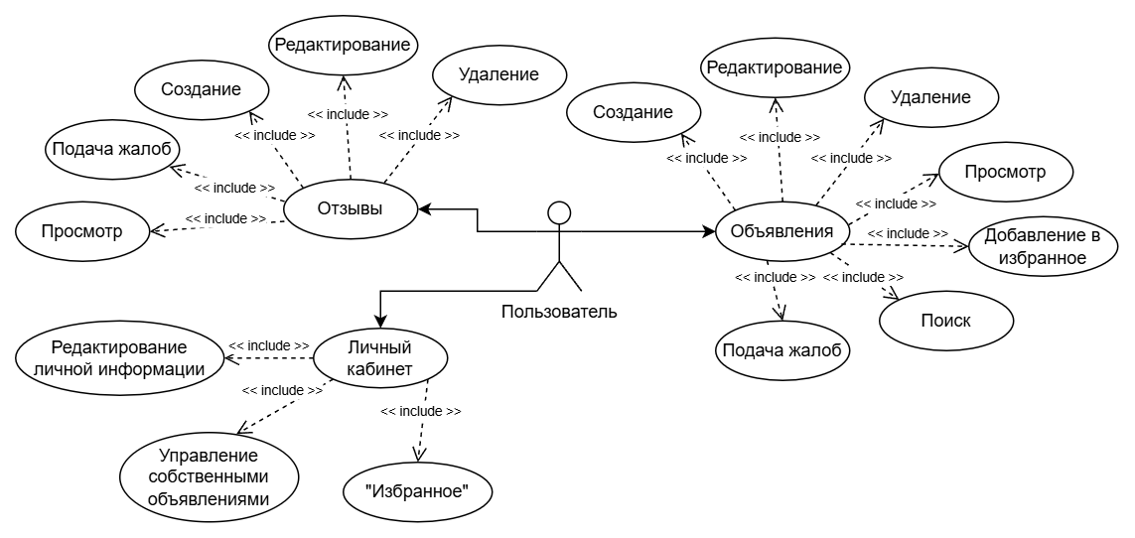
Рисунок 2.1 – Диаграмма вариантов использования для роли User
Роль User направлена на активное взаимодействие с платформой, предоставляя пользователям все необходимые инструменты для полноценного участия в торговом процессе.

Таблица 2.1 – Таблица прецедента для роли User
Название прецедента | Описание прецедента
Просмотр объявлений | Пользователь получает полный доступ к информации в объявлениях, включая контактные данные продавца и дополнительные параметры, такие как местоположение товара или услуги. Пользователи может связаться с продавцом, добавить товар в избранное или пожаловаться на объявление.
Личный кабинет | У каждого пользователя имеется личный кабинет, в котором можно управлять своими данными, объявлениями и отзывами. Также в личном кабинете есть раздел с избранными объявлениями и продавцами.
Размещение объявлений | Пользователь может добавить собственное объявление, указав название, подробное описание, цену и загрузив фотографии.

Продолжение таблицы 2.1
Управление объявлениями | Пользователь может редактировать свои объявления, менять их описание, фотографии или цену. Он также может удалять объявления, если товар продан. Услуги по продвижению доступны для уже созданных объявлений.
Добавление отзывов | Пользователь может оставлять отзывы о продавцах.
Отправка жалоб | В случае возникновения конфликтных ситуаций с другими пользователями платформы или обнаружения контента, нарушающего правила, пользователь может отправить жалобу.

Роль Admin предназначена для пользователей, ответственных за управление и поддержание работы платформы. Администраторы обладают полным доступом ко всем функциям системы и могут выполнять ключевые задачи по её администрированию.
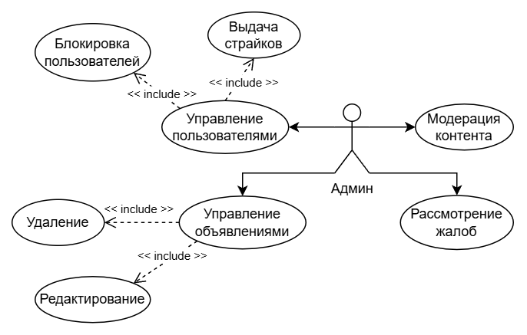
Рисунок 2.2 – Диаграмма вариантов использования для роли Admin
Роль Admin направлена на обеспечение стабильной и безопасной работы платформы, поддержание порядка и улучшение пользовательского опыта.
Таблица 2.2 – Таблица прецедента для роли Admin
Название прецедента | Описание прецедента
Управление пользователями | Администратор имеет полный контроль над пользовательскими аккаунтами. Это включает в себя создание учетных записей для сотрудников, смену ролей, а также блокировку или удаление учетных записей, нарушающих правила платформы.
Управление объявлениями | Администратор может редактировать и удалять пользовательские объявления.
Рассмотрение жалоб | Администратор рассматривает жалобы, отправленные пользователями.

Представленные диаграммы и таблицы прецедентов дают полное представление о ключевых сценариях взаимодействия различных ролей с системой программного средства «Сервис по размещению объявлений». Они позволяют наглядно определить функциональные границы между обычными пользователями и администраторами, а также понять, какие именно действия доступны каждой из ролей.

2.2 Логическая схема базы данных
Логическая схема базы данных, её ограничения целостности, связи и поля представлена на рисунке 2.4.
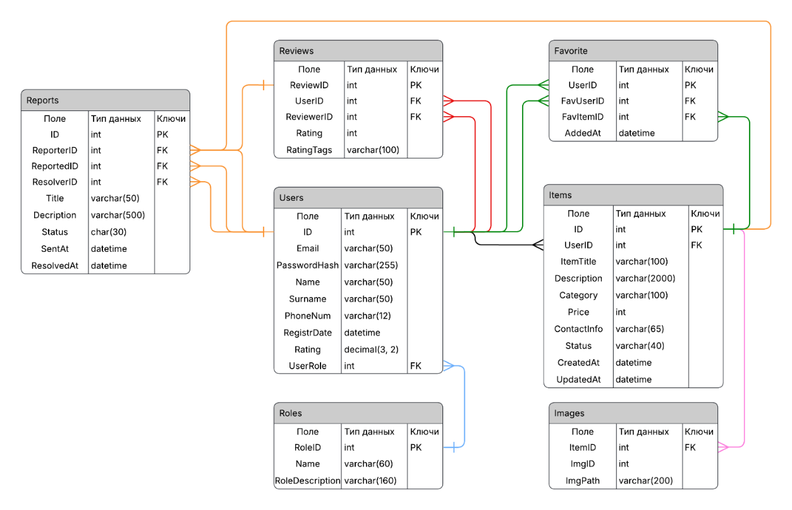
Рисунок 2.3 – Логическая схема базы данных
На данной логической схеме отображены 7 таблиц, которые будут созданы в рамках курсового проекта.

2.3 Описание информационных объектов и ограничений целостности
В таблице 2.3 описаны таблицы, которые будут созданы в базе данных, а в таблицах 2.4 – 2.10 приводится описание каждой таблицы, включая её поля и описание этих полей. В таблице 2.11 описаны связи между таблицами базы данных.

Таблица 2.3 – Таблицы базы данных
Имя таблицы | Назначение
Users | Хранит информацию о пользователях
Roles | Хранит информацию о роли соответствующего пользователя
Items | Хранит объявления, созданные пользователями
Favorite | Хранит информацию об объявлениях, добавленных «в избранное» пользователями
Reviews | Хранит информацию об отзывах, оставленных пользователями под продавцами
Reports | Хранит информацию о жалобах пользователей
Images | Хранит информацию об изображениях, прикреплённых к объявлениям

Здесь описано назначение всех таблиц, которые будут реализованы в рамках данного курсового проекта.

Таблица 2.4 – Таблица Users
Поле таблицы | Тип данных | Назначение поля
ID | int | Уникальный идентификатор пользователя
Email | varchar(50) | Адрес электронной почты пользователя
PasswordHash | varchar(255) | Хеш пароля, используемого пользователем
Name | varchar(50) | Имя пользователя
Surname | varchar(50) | Фамилия пользователя
PhoneNum | char(12) | Номер телефона пользователя
RegistrDate | datetime | Дата регистрации аккаунта пользователя
Rating | decimal(3, 2) | Рейтинг пользователя
UserRole | int | Идентификатор роли пользователя
IsBlocked | int | Статус учётной записи пользователя

Здесь описаны поля и назначение каждого из поля в таблице «Users».
Таблица 2.5 – Таблица Favorite
Поле таблицы | Тип данных | Назначение поля
UserID | int | Уникальный идентификатор пользователя
FavUserID | int | Уникальный идентификатор пользователя, добавленного «в избранное»

Продолжение таблицы 2.5
FavItemID | int | Уникальный идентификатор объявления, добавленного «в избранное»
AddedAt | datetime | Дата и время добавления «в избранное»

Здесь описаны поля и назначение каждого из поля в таблице «Favorite».

Таблица 2.6 – Таблица Items
Поле таблицы | Тип данных | Назначение поля
ID | int | Уникальный идентификатор объявления
UserID | int | Уникальный идентификатор пользователя, создавшего объявление
ItemTitle | varchar(60) | Название объявления
Description | varchar(2000) | Описание объявления
Category | varchar(100) | Категория объявления
Price | int | Цена
ContactInfo | varchar(65) | Контактная информация продавца
Status | varchar(40) | Статус объявления
CteatedAt | datetime | Дата и время создания объявления
UpdatedAt | datetime | Дата и время изменения объявления (если изменение производилось)

Здесь описаны поля и назначение каждого из поля в таблице «Items».

Таблица 2.7 – Таблица Roles
Поле таблицы | Тип данных | Назначение поля
RoleID | int | Уникальный идентификатор пользователя
RoleName | varchar(60) | Название роли
RoleDescription | varchar(160) | Описание роли

Здесь описаны поля и назначение каждого из поля в таблице «Roles».

Таблица 2.8 – Таблица Reviews
Поле таблицы | Тип данных | Назначение поля
ReviewID | int | Уникальный идентификатор отзыва
UserID | int | Уникальный идентификатор пользователя, о ком был написан отзыв
ReviewerID | int | Уникальный идентификатор пользователя, кто написал отзыв
Rating | int | Рейтинг, поставленный пользователю
RatingTags | varchar(100) | Теги, использованные при создании отзыва

Здесь описаны поля и назначение каждого из поля в таблице «Reviews».

Таблица 2.9 – Таблица Reports
Поле таблицы | Тип данных | Назначение поля
ID | int | Уникальный идентификатор жалобы
ReporterID | int | Уникальный идентификатор пользователя, отправившего жалобу
ReportedID | int | Уникальный идентификатор пользователя, объявления, отзыва или комментария на кого была отправлна жалоба
ResolverID | int | Уникальный идентификатор администратора, который будет рассматривать жалобу
ReportTitle | varchar(60) | Название жалобы
AttachmentsPath | varchar(200) | Файлы, прикреплённые к жалобе
Description | varchar(500) | Описание жалобы
Status | varchar(40) | Статус жалобы
SentAt | datetime | Дата и время отправки жалобы
UpdatedAt | datetime | Дата и время обновления статуса жалобы
ResolvedAt | datetime | Дата и время вынесения вердикта по жалобе

Здесь описаны поля и назначение каждого из поля в таблице «Reports».

Таблица 2.10 – Таблица Images
Поле таблицы |  | Назначение поля
ImgID | int | Уникальный идентификатор изображения
ItemID | int | Уникальный идентификатор объявления
ImgPath | varchar(200) | Путь к изображению

Здесь описаны поля и назначение каждого из поля в таблице «Roles».

Таблица 2.11 – Связи между таблицами
Таблица PK | Таблица FK | Описание связи
Users (ID) | Items (UserID) | Пользователи могут размещать несколько объявлений
Users (ID) | Reviews (UserID) | Пользователи могут получать множество отзывов
Users (ID) | Reviews (ReviewerID) | Пользователи могут оставлять множество отзывов
Users (ID) | Favorite (UserID) | Пользователи могут добавлять несколько объектов «в избранное»

Продолжение таблицы 2.11
Users (ID) | Favorite (FavUserID) | Пользователи, добавленные «в избранное»
Users (ID) | Reports (ReporterID) | Пользователи могут отправлять несколько жалоб
Users (ID) | Reports (ReportedID) | Несколько жалоб могут быть отправлены на одного пользователя
Users (ID) | Reports (ResolverID) | Администратор может рассматривать несколько жалоб
Reviews (ReviewID) | Reports (ReportedID) | Несколько жалоб могут быть отправлены на один отзыв
Items (ID) | Reports (ReportedID) | Несколько жалоб могут быть отправлены на одно объявление
Roles (RoleID) | Users (UserRole) | Каждому пользователю присваивается одна роль
Dialogs (ID) | Users (Messenger) | Каждый пользователь имеет своё хранилище с личными чатами
Items (ID) | Favorite (FavItemID) | Объявления, добавленные «в избранное»

Здесь описаны связи между полями в таблицах базы данных с приведением описания этой связи.

2.4 Архитектура системы
Для разработки программного средства использовался архитектурный паттерн MVVM (Model – View – ViewModel), который обеспечивает чёткое разделение логики представления, пользовательского интерфейса и данных приложения. Применение данного паттерна повышает поддерживаемость и расширяемость программного кода, упрощает процесс тестирования, а также снижает связанность между компонентами системы. Модель (Model) отвечает за хранение и обработку данных, включая бизнес-логику и взаимодействие с базой данных. Представление (View) реализует визуальный интерфейс пользователя и содержит только элементы отображения без прямого доступа к логике обработки данных. Промежуточным звеном между ними является слой ViewModel, который инкапсулирует логику работы приложения, подготавливает данные для отображения и обеспечивает реакцию интерфейса на действия пользователя. Структура MVVM представлена на рисунке 2.4
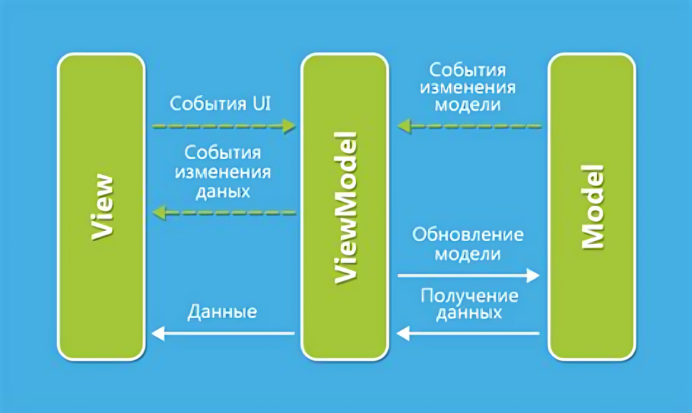
Рисунок 2.4 – Структура MVVM
В рамках данной архитектуры также используется паттерн ICommand, который позволяет реализовать обработку пользовательских действий без нарушения принципов MVVM. Использование ICommand обеспечивает привязку команд к элементам интерфейса и перенос логики обработки событий из слоя View в слой ViewModel, что дополнительно способствует снижению связности компонентов и повышению читаемости и повторного использования кода.

2.5 Реализация архитектуры проекта на основе MVVM
С учётом требований, программное средство имеет архитектуру, представленную на рисунке 2.5.
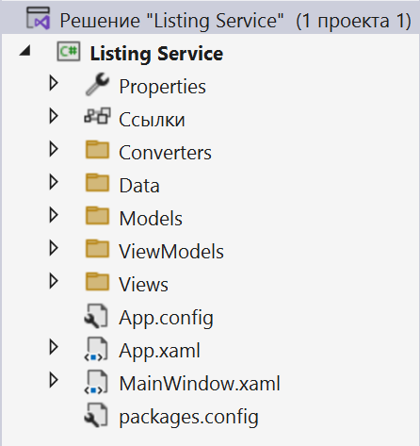
Рисунок 2.5 – Архитектура проекта
Данная архитектура выполняет требования к архитектура проекта, поставленные в пункте 2.4 пояснительной записки.

2.6 Реализация модели данных
Модель данных программного средства представлена 7 классами, представленных в таблице 2.3 пункта 2.3. Далее, в листингах 2.1 – 2.7 будут представлена реализация модели данных.
using System.ComponentModel.DataAnnotations;
using System.ComponentModel.DataAnnotations.Schema;

namespace WPF.Models
{
[Table("Users")]
public class User
{
[Key]
public int ID { get; set; }
public string Email { get; set; }
public string Password { get; set; }
public string Name { get; set; }
public string Surname { get; set; }
public string PhoneNum { get; set; }
public DateTime? RegistrDate { get; set; }
public decimal? Rating { get; set; }
public int UserRole { get; set; }
public int IsBlocked { get; set; }

public virtual Role Role { get; set; }

public User()
{
Items = new HashSet<Item>();
ReviewsReceived = new HashSet<Review>();
ReviewsGiven = new HashSet<Review>();
Favorites = new HashSet<Favorite>();
ReportsSent = new HashSet<Report>();
ReportsReceived = new HashSet<Report>();
}
}
}
Листинг 2.1 – Код реализации модели данных «Users»
Данный код представляет реализацию класса «Users» из базы данных.

using System.ComponentModel.DataAnnotations;
using System.ComponentModel.DataAnnotations.Schema;

namespace WPF.Models
{
[Table("Items")]
public class Item
{
public int ID { get; set; }
public int UserID { get; set; }
public string ItemTitle { get; set; }
public string Description { get; set; }
public string Category { get; set; }
public int? Price { get; set; }
public string ContactInfo { get; set; }
public string Status { get; set; }
public DateTime CreatedAt { get; set; }
public DateTime? UpdatedAt { get; set; }

public virtual User User { get; set; }

public Item()
{
Favorites = new HashSet<Favorite>();
Images = new HashSet<Image>();
}
}
}
Листинг 2.2 – Код реализации модели данных «Items»
Данный код представляет реализацию класса «Items» из базы данных.
using System.ComponentModel.DataAnnotations;
using System.ComponentModel.DataAnnotations.Schema;

namespace WPF.Models
{
[Table("Roles")]
public class Role
{
[Key]
public int RoleID { get; set; }
public string RoleName { get; set; }
public string RoleDescription { get; set; }

public virtual ICollection<User> Users { get; set; }

public Role()
{
Users = new HashSet<User>();
}
}
}
Листинг 2.3 – Код реализации модели данных «Roles»
Данный код представляет реализацию класса «Roles» из базы данных.

using System.ComponentModel.DataAnnotations;
using System.ComponentModel.DataAnnotations.Schema;

namespace WPF.Models
{
[Table("Favorite")]
public class Favorite
{
[Key]
public int UserID { get; set; }
public int? FavUserID { get; set; }
public int FavItemID { get; set; }
public DateTime AddedAt { get; set; }

public virtual User User { get; set; }
public virtual User FavUser { get; set; }
public virtual Item FavItem { get; set; }
}
}
Листинг 2.4 – Код реализации модели данных «Favorite»
Данный код представляет реализацию класса «Favorite» из базы данных.
using System.ComponentModel.DataAnnotations;
using System.ComponentModel.DataAnnotations.Schema;

namespace WPF.Models
{
[Table("Images")]
public class Image
{
[Key]
public int ImgID { get; set; }
public int ItemID { get; set; }
public string ImgPath { get; set; }

public virtual Item Item { get; set; }
}
}
Листинг 2.5 – Код реализации модели данных «Images»
Данный код представляет реализацию класса «Images» из базы данных.
using System.ComponentModel.DataAnnotations;
using System.ComponentModel.DataAnnotations.Schema;

namespace WPF.Models
{
[Table("Reports")]
public class Report
{
[Key]
public int ID { get; set; }
public int ReporterID { get; set; }
public int ReportedID { get; set; }
public int? ItemID { get; set; }
public int? ResolverID { get; set; }
public string ReportTitle { get; set; }

public string AttachmentsPath { get; set; }
public string Description { get; set; }
public string Status { get; set; }
public DateTime SentAt { get; set; }
public DateTime? UpdatedAt { get; set; }
public DateTime? ResolvedAt { get; set; }

public virtual User Reporter { get; set; }
public virtual User ReportedUser { get; set; }
public virtual User Resolver { get; set; }
public virtual Item Item { get; set; }
}
}

Листинг 2.6 – Код реализации модели данных «Reports»
Данный код представляет реализацию класса «Reports» из базы данных.
using System.ComponentModel.DataAnnotations;
using System.ComponentModel.DataAnnotations.Schema;

namespace WPF.Models
{
[Table("Reviews")]
public class Review
{
[Key]
public int ReviewID { get; set; }
public int UserID { get; set; }
public int ReviewerID { get; set; }
public decimal Rating { get; set; }
public string RatingTags { get; set; }

public virtual User User { get; set; }
public virtual User Reviewer { get; set; }
}
}
Листинг 2.7 – Код реализации модели данных «Reviews»
Данный код представляет реализацию класса «Reviews» из базы данных.

2.7 Диаграмма развёртывания приложения
Диаграмма развёртывания приложения представлена на рисунке 2.6.
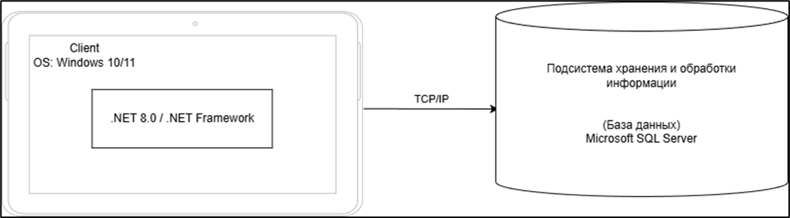
Рисунок 2.6 – Диаграмма развёртывания приложения
Разрабатываемое программное средство представляет собой настольное приложение, функционирующее на платформе .NET 8.0 / .NET Framework и реализующее взаимодействие с подсистемой хранения и обработки данных.
Клиентская часть приложения выполняется на стороне пользователя и отвечает за отображение пользовательского интерфейса, обработку пользовательских действий и формирование запросов к базе данных.
В качестве подсистемы хранения и обработки информации используется Microsoft SQL Server, который обеспечивает централизованное хранение данных, их целостность и надёжность.
Такая архитектура обеспечивает разделение ответственности между уровнями системы: клиентское приложение отвечает за логику представления и взаимодействие с пользователем, а сервер базы данных — за хранение, обработку и управление данными.
Использование платформы .NET и СУБД Microsoft SQL Server позволяет обеспечить масштабируемость системы, удобство сопровождения и возможность дальнейшего расширения функциональности.

2.8 Визуализация алгоритмов
Визуализация алгоритмов представлена с помощью составления блок-схемы и диаграммы последовательностей.

2.8.1 Блок-схема процесса добавления объявления в избранное
Блок-схема процесса добавления объявления в избранное представлена на рисунке 2.7.

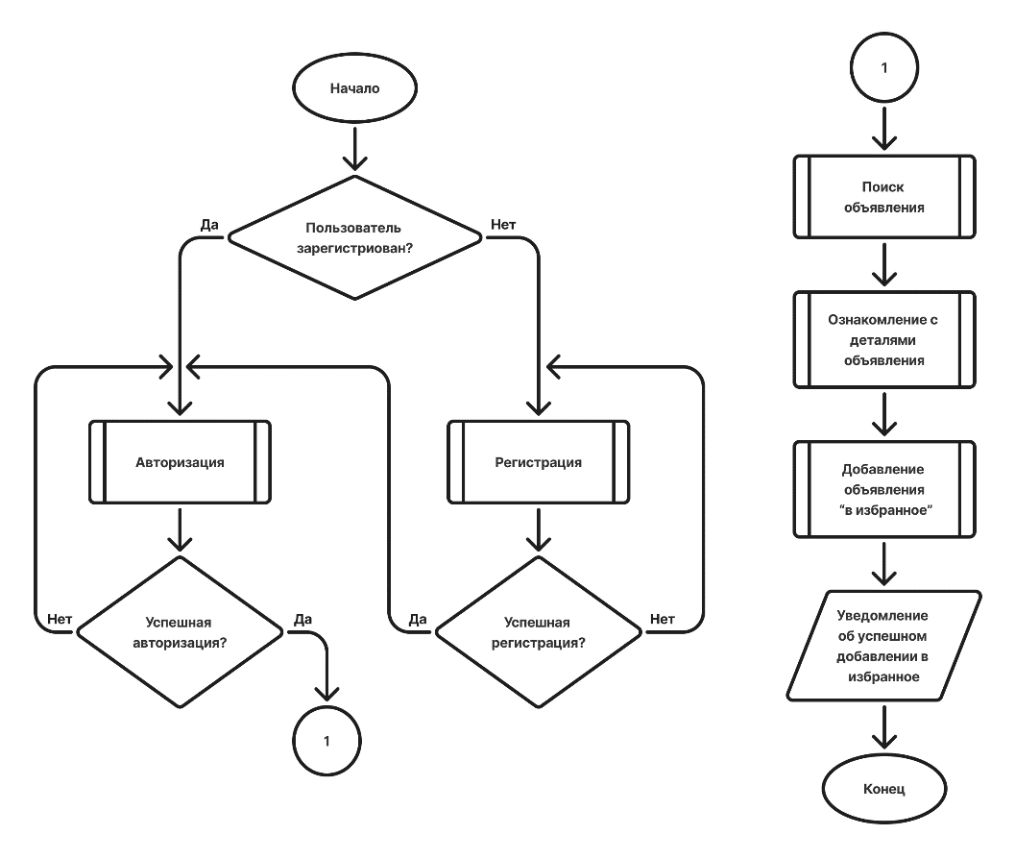
Рисунок 2.7 – Блок-схема процесса добавления объявления в избранное
Алгоритм работы системы начинается с запуска приложения. На первом этапе выполняется проверка факта регистрации пользователя в системе. Если пользователь уже зарегистрирован, осуществляется переход к процедуре авторизации. После этого выполняется проверка успешности авторизации. В случае некорректного ввода данных пользователь возвращается к этапу авторизации и может повторить попытку входа в систему. При успешной авторизации выполняется переход к следующему этапу работы приложения.
Если на этапе проверки установлено, что пользователь не зарегистрирован, осуществляется переход к процедуре регистрации. Пользователь заполняет регистрационные данные, после чего система выполняет проверку корректности и полноты введённой информации. При успешном завершении регистрации пользователь перенаправляется к дальнейшей работе с системой.
После успешной авторизации или регистрации пользователь получает доступ к основному функционалу приложения. На данном этапе пользователь может выполнить поиск объявлений, используя поиск, фильтрацию и сортировку. Далее пользователь имеет возможность ознакомиться с подробной информацией выбранного объявления. На странице объявления пользователь добавляет объявление в избранное. После успешного добавления система формирует соответствующее уведомление для пользователя. Завершающим этапом алгоритма является окончание работы сценария.

2.8.2 Диаграмма последовательности добавления объявления
Диаграмма последовательности добавления нового объявления представлена на рисунке 2.8.
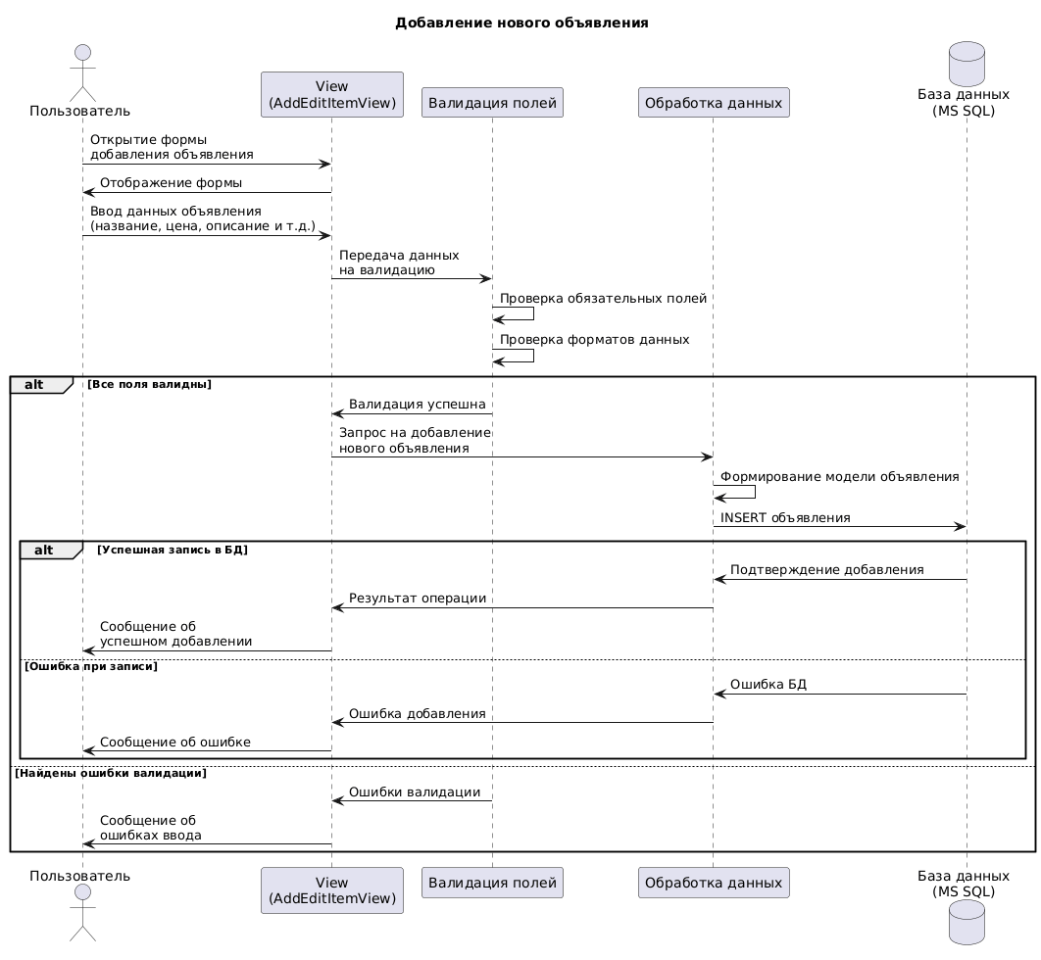
Рисунок 2.8 – Диаграмма последовательности добавления нового объявления
Диаграмма последовательности «Добавление нового объявления» описывает процесс взаимодействия пользователя с системой при создании нового объявления. Процесс начинается с открытия пользователем формы добавления объявления, после чего отображается соответствующий пользовательский интерфейс для ввода данных.
После ввода информации данные передаются на этап валидации, где выполняется проверка обязательных полей и корректности форматов введённых значений. При успешной валидации формируется запрос на добавление объявления, который передаётся в подсистему обработки данных. На данном этапе создаётся модель объявления и выполняется операция добавления записи в базу данных Microsoft SQL Server.
В случае успешного сохранения данных пользователь получает уведомление об успешном добавлении объявления. Если на этапе валидации или при записи в базу данных возникают ошибки, система формирует соответствующее сообщение и отображает его пользователю. Представленная диаграмма отражает основной и альтернативные сценарии выполнения операции добавления объявления.

2.9 Диаграмма классов
Диаграмма классов представлена на рисунке 2.9.
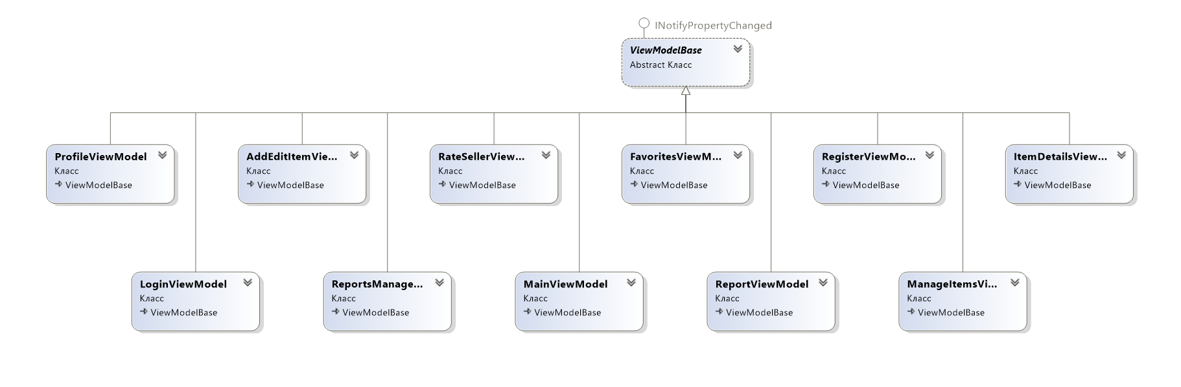
Рисунок 2.9 – Диаграмма классов
На диаграмме классов представлена структура слоя логики программного средства. Все классы моделей представления наследуются от класса ViewModelBase. На диаграмме представлены классы, отвечающие за логику регистрации, авторизации, управления объявлениями, профиля и других функций программного средства.

2.10 Вывод по разделу
В данном разделе была разработаны UML диаграммы вариантов использования сервиса для каждой из двух ролей, была разработана логическая схема базы данных с подробным описанием таблиц, её полей и связей между другими таблицами, определены и реализованы требования к архитектуре программного средства, разработана модель данных.
Также были представлены диаграмма развёртывания приложения и визуализация алгоритмов с помощью блок-схемы и диаграммы последовательности.
Последним шагом было проектирование диаграммы классов, демонстрирующая структуру логики представления модели, а именно наследования всех классов от базового ViewModelBase.

3. Разработка функциональной модели и модели данных ПС

3.1 Основные классы программного средства
При разработке программного средства были определены следующие классы с соответствующими им методами:
- Регистрация и авторизация пользователей.
- Добавление, редактирование и удаление объявления.
- Профиль пользователя.
- Добавление в избранное.

3.2 Описание классов и методов программного средства

3.2.1 Регистрация и авторизация пользователей
Регистрация и авторизация пользователей реализованы в двух представлениях: RegisterView и LoginView. Оба окна связаны со своими моделями представления: RegisterViewModel и LoginViewModel, отвечающими за обработку пользовательского ввода, а также за взаимодействие с UI и базой данных.
Ключевым методом RegisterViewModel является Register. Он отвечает за валидацию полей (проверка заполненности обязательных полей, совпадения паролей, длины пароля, формата номера телефона), проверку уникальности email в базе данных, создание экземпляра класса User с ролью пользователя и добавление его в базу данных через Entity Framework. При успешной регистрации генерируется событие RegistrationSuccessful.
В LoginViewModel ключевой метод это Login, отвечающий за поиск пользователя в базе данных по email и паролю, проверку статуса блокировки аккаунта, и при успешной авторизации генерирует событие LoginSuccessful с объектом пользователя. Если пользователь не найден, выводится сообщение об ошибке.

3.2.2 Добавление, редактирование и удаление объявления
Управление объявлениями реализовано в двух представлениях: AddEditItemView и ManageItemsView. Оба окна связаны со своими моделями представления: AddEditItemViewModel и ManageItemsViewModel.
Основным методом AddEditItemViewModel является Save. Он отвечает за сохранение нового объявления или обновление существующего. При редактировании проверяет права доступа: обычный пользователь может редактировать только свои объявления, администратор может редактировать любые объявления. Загружает категории из существующих объявлений для выбора в ComboBox. При создании нового объявления автоматически устанавливает UserID текущего пользователя, статус "Активно" и контактную информацию из профиля пользователя. Метод представлен в листинге 3.1.

private void Save(object parameter)
{
try {
using (var context = new ApplicationDbContext()) {
if (_isEditMode){
var item = context.Items.Find(_item.ID);
if (item != null) {
if (!_isAdmin && item.UserID != _currentUser.ID){
MessageBox.Show("Вы можете редактировать только свои объявления", "Ошибка",
MessageBoxButton.OK, MessageBoxImage.Error);
return;
}

// Запись в поля, содержащиеся в Item.cs
}
}
else
{
var newItem = new Item {
// Запись в поля, содержащиеся в Item.cs
};
context.Items.Add(newItem);
}

context.SaveChanges();
MessageBox.Show(_isEditMode ? "Объявление обновлено" : "Объявление создано", "Успех",
MessageBoxButton.OK, MessageBoxImage.Information);
SaveCompleted?.Invoke(this, true);
}
}
catch (Exception ex)
{
// обработка ошибки
} }
Листинг 3.1 – Метод Save
Ключевые методы ManageItemsViewModel:
- LoadMyItems: загружает все объявления текущего пользователя из базы данных, отсортированные по дате создания (новые первыми).
- AddItem: открывает окно AddEditItemView в режиме создания нового объявления.
- EditItem: открывает окно AddEditItemView в режиме редактирования выбранного объявления.
- DeleteItem: удаляет выбранное объявление из базы данных после подтверждения пользователем. Проверяет, что пользователь может удалять только свои объявления.
Методы AddItem, EditItem и DeleteItem представлены в листинге 3.2.
private void AddItem(object parameter) {
var addItemView = new Views.AddEditItemView(null, CurrentUser, _isAdmin);
if (addItemView.ShowDialog() == true){ LoadMyItems(); }
}

private void EditItem(object parameter) {
if (SelectedItem == null) return;

var editItemView = new Views.AddEditItemView(SelectedItem, CurrentUser, false);
if (editItemView.ShowDialog() == true) { LoadMyItems(); } }

private void DeleteItem(object parameter) {
if (SelectedItem == null) return;

var result = MessageBox.Show("Вы уверены, что хотите удалить это объявление?", "Подтверждение",
MessageBoxButton.YesNo, MessageBoxImage.Question);

if (result == MessageBoxResult.Yes) {
try {
using (var context = new ApplicationDbContext()) {
var item = context.Items.Find(SelectedItem.ID);
if (item != null) {
if (item.UserID != CurrentUser.ID) {
MessageBox.Show("Вы можете удалять только свои объявления", "Ошибка",
MessageBoxButton.OK, MessageBoxImage.Error);
return;
}
context.Items.Remove(item);
context.SaveChanges();
LoadMyItems();
} } }
catch (Exception ex) {
// обработка ошибки
} } }
Листинг 3.2 – Методы AddItem, EditItem и DeleteItem
В данных методах используется экземрялр SelectedItem, который содержит текущее объявление, выбранное пользователем.

3.2.3 Профиль пользователя
Профиль пользователя реализован в представлении ProfileView, связанном с моделью представления ProfileViewModel, отвечающей за отображение и редактирование данных пользователя.
Ключевые метод ProfileViewModel – Save, отвечающий за обновление данных пользователя в базе данных. Проверяет уникальность email при его изменении. Обновляет поля: Email, Name, Surname, PhoneNum. Если указан новый пароль, обновляет и его. При успешном сохранении генерирует событие SaveCompleted.
Свойство Rating – отображает рейтинг пользователя в формате "X.XX / 5.00" или "Нет рейтинга", если рейтинг отсутствует. Фрагмент метода Save представлен в листинге 3.3.
using (var context = new ApplicationDbContext())
{
var user = context.Users.Find(_user.ID);
if (user != null)
{
if (Email != user.Email && context.Users.Any(u => u.Email == Email))
{
MessageBox.Show("Пользователь с таким email уже существует", "Ошибка",
MessageBoxButton.OK, MessageBoxImage.Error);
return;
}

user.Email = Email;
user.Name = Name;
user.Surname = string.IsNullOrWhiteSpace(Surname) ? null : Surname;
user.PhoneNum = PhoneNum;

if (!string.IsNullOrWhiteSpace(Password))
{
user.Password = Password;
}

context.SaveChanges();

MessageBox.Show("Данные сохранены", "Успех",
MessageBoxButton.OK, MessageBoxImage.Information);
SaveCompleted?.Invoke(this, true);
}
}
Листинг 3.3 – Фрагмент метода Save
В методе используется конструкция using. Она предназначена для автоматической отчистки ресурсов после выполнения содержащегося в ней кода.

3.2.4 Добавление в избранное
Функционал избранного реализован в двух представлениях: FavoritesView (для просмотра списка избранных объявлений) и ItemDetailsView (для добавления объявления в избранное). Оба окна используют модели представления: FavoritesViewModel и ItemDetailsViewModel.
Ключевой метод ItemDetailsViewModel – AddToFavorite. Он отвечает за добавление объявления в избранное. Проверяет, что объявление еще не находится в избранном у текущего пользователя. Создает экземпляр класса Favorite с составным первичным ключом (UserID, FavItemID) и добавляет его в базу данных. Если объявление уже в избранном, выводит информационное сообщение.
Ключевые методы FavoritesViewModel:
- LoadFavorites: загружает все объявления, добавленные текущим пользователем в избранное, из базы данных с загрузкой связанных сущностей (User, Images), отсортированные по дате создания.
- RemoveFromFavorites: удаляет выбранное объявление из избранного после подтверждения пользователем. Находит запись в таблице Favorites по UserID и FavItemID и удаляет ее из базы данных.
Листинг фрагмента кода методов LoadFavorites и RemoveFromFavorites представлен в листинге 3.4
// добавление
using (var context = new ApplicationDbContext()) {
var favoriteItemIds = context.Favorites
.Where(f => f.UserID == CurrentUser.ID)
.Select(f => f.FavItemID).ToList();
var items = context.Items
.Include("User").Include("Images")
.Where(i => favoriteItemIds.Contains(i.ID))
.OrderByDescending(i => i.CreatedAt)
.ToList();

FavoriteItems.Clear();
foreach (var item in items) {
FavoriteItems.Add(item);
} }
// удаление
using (var context = new ApplicationDbContext()) {
var favorite = context.Favorites
.FirstOrDefault(f => f.UserID == CurrentUser.ID && f.FavItemID == SelectedItem.ID);

if (favorite != null) {
context.Favorites.Remove(favorite);
context.SaveChanges();
MessageBox.Show("Объявление удалено из избранного", "Успех",
MessageBoxButton.OK, MessageBoxImage.Information);
LoadFavorites();
} }
Листинг 3.3 – Фрагмент метода Save
В методах используется LINQ для получения данных из базы данных. Его использование обусловлено удобным синтаксисом, как в SQL-запросах в СУБД.

3.3 Вывод по разделу
В данном разделе была разработана функциональная модель программного средства, включающая пять ключевых функциональных блоков: регистрация и авторизация пользователей, добавление, редактирование и удаление объявления, профиль пользователя, добавление в избранное. Для каждого функционального блока реализованы соответствующие классы и методы, обеспечивающие полный цикл работы приложения.

4 Тестирование

4.1 Тестирование авторизации
На рисунке 4.1 показана ситуация, возникающая при попытке авторизации с использованием некорректных данных.
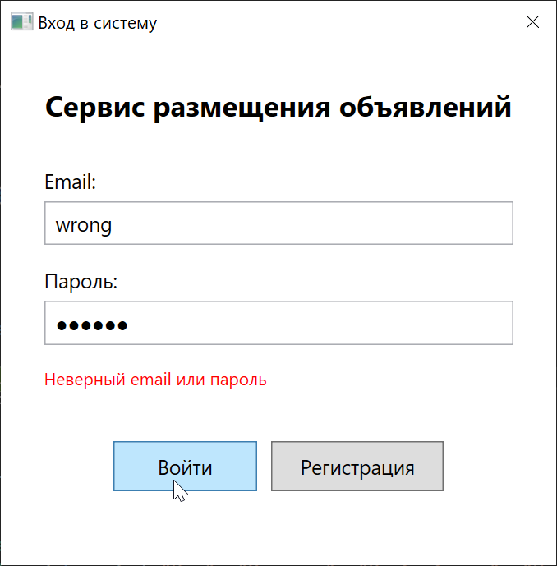
Рисунок 4.1 – Авторизация с некорректными данными
При попытке авторизации с некорректными данными появится текст «Неверный email или пароль», уведомляющий пользователя о неудачной попытке входа.

4.2 Тестирование добавления объявления в избранное
На рисунке 4.2 показана ситуация, при попытке добавить объявление в избранное, когда оно не было добавлено ранее.
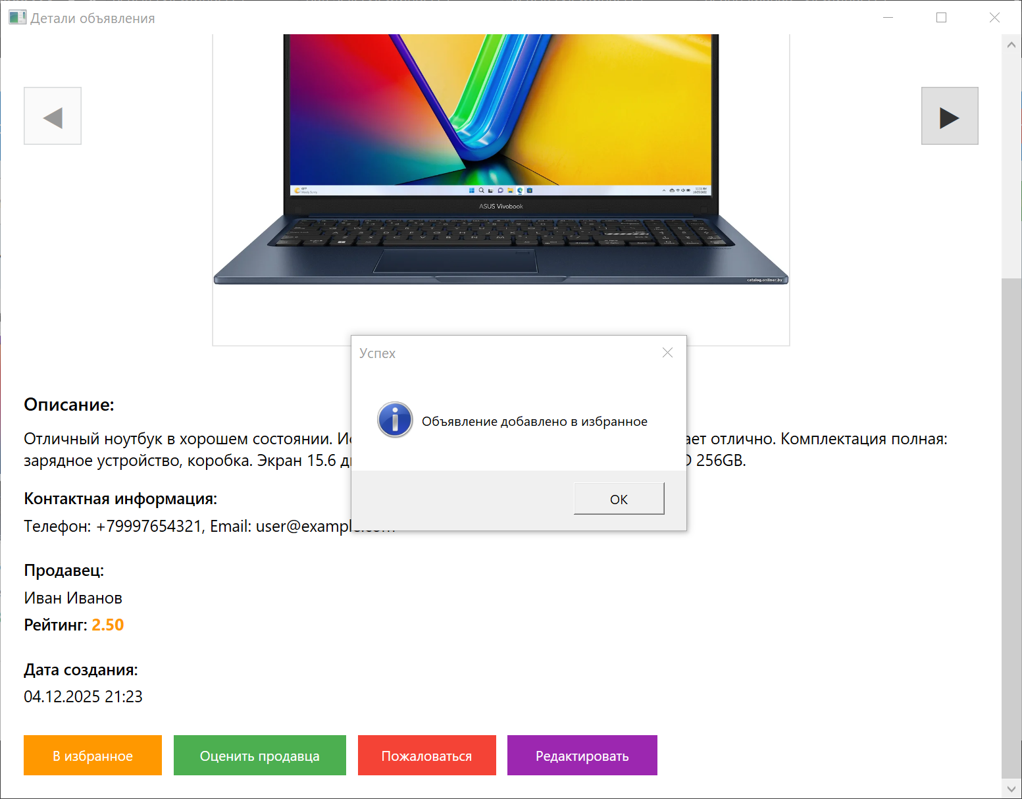
Рисунок 4.2 – Добавление в избранное
Поскольку мы добавляем объявление первый раз, пользователю выводится сообщение об успешном добавлении в избранное. На следующим рисунке показана ситуация при повторной попытке добавить то же объявление в избранное.
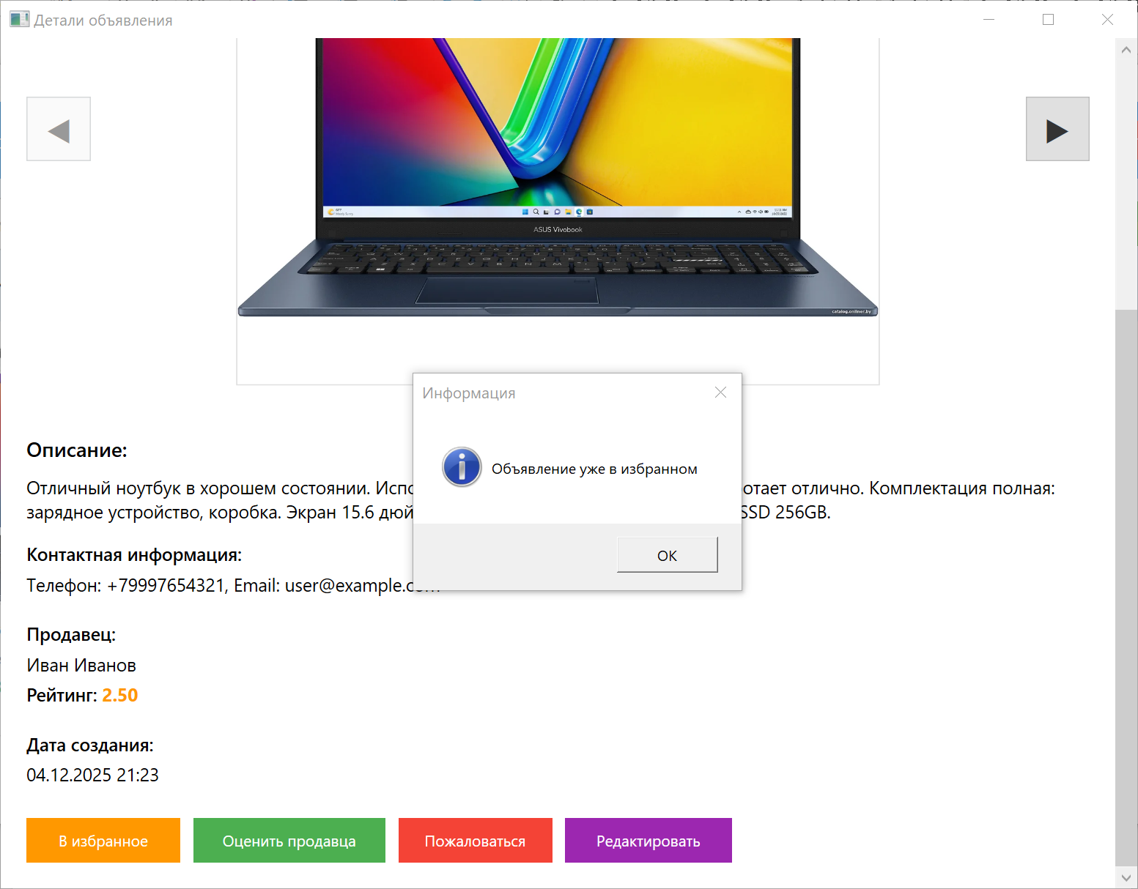
Рисунок 4.3 – Повторное добавление в избранное
В данном случае выводится окно, уведомляющее о том, что объявление уже находится в избранных.

4.3 Тестирование отправки жалобы на пользователя
На рисунке 4.4 показана ситуация, при попытке отправить жалобу на пользователя.
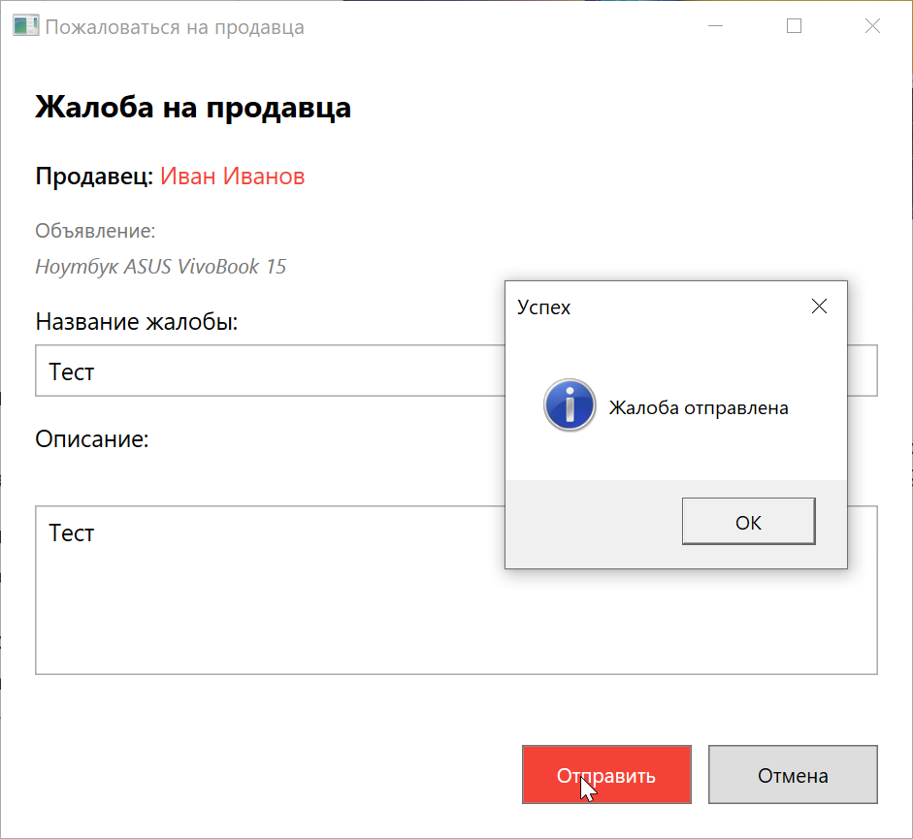
Рисунок 4.2 – Отправка жалобы
Поскольку мы отправляем жалобу первый раз, пользователю выводится сообщение об успешной отправке. На следующим рисунке показана ситуация при повторной попытке пожаловаться на то же объявление.
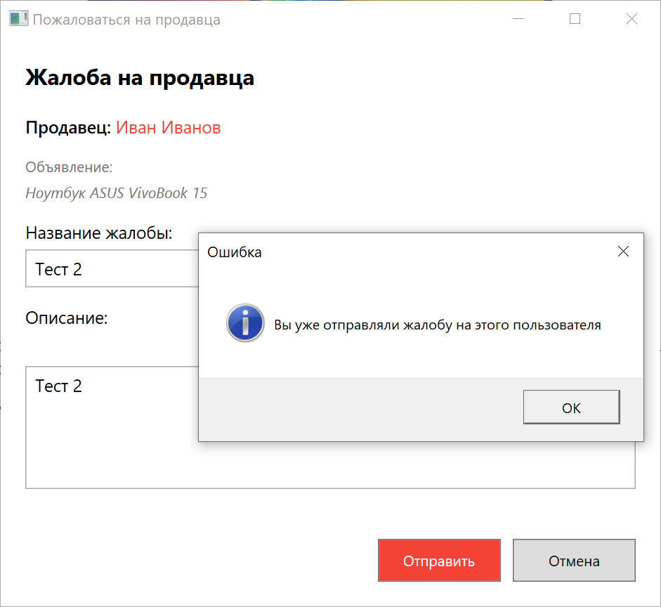
Рисунок 4.3 – Повторная отправка жалобы
В данном случае выводится окно, уведомляющее о том, что жалоба была отправлена ранее.

4.4 Выводы по разделу
В данном разделе было проведено функциональное тестирование ключевых модулей программного средства: авторизации пользователей, добавления в избранное и отправки жалоб на пользователей Тестирование подтвердило корректную работу системы как в штатных сценариях (успешная авторизация, добавление в избранное), так и при обработке ошибочных ситуаций (повторные попытки выполнить действие).

Заключение
В ходе выполнения курсового проекта было разработано программное средство для размещения и управления объявлениями, ориентированное на использование современных архитектурных подходов и требований к пользовательским приложениям. На этапе постановки задачи был выполнен анализ существующих аналогов, таких как «Куфар», «Avito» и «eBay», что позволило выявить их основные функциональные возможности и определить требования к разрабатываемой системе.
В процессе проектирования была сформирована архитектура приложения, разработана логическая схема базы данных, описаны информационные объекты и ограничения целостности. Особое внимание было уделено выбору и реализации архитектурного паттерна MVVM, что обеспечило разделение логики представления, бизнес-логики и данных, повысило масштабируемость и удобство сопровождения программного средства. Были разработаны диаграммы вариантов использования, классов, последовательности и развёртывания, а также выполнена визуализация ключевых алгоритмов работы системы.
На этапе разработки реализованы основные функциональные возможности: регистрация и авторизация пользователей, добавление, редактирование и удаление объявлений, работа с избранным, а также управление профилем пользователя. Реализация модели данных и бизнес-логики соответствует сформулированным требованиям и обеспечивает корректную работу приложения.
Заключительным этапом стало тестирование, в ходе которого была проверена корректность работы ключевых функций системы, включая авторизацию, добавление объявлений в избранное и отправку жалоб. Результаты тестирования подтвердили работоспособность и устойчивость разработанного программного средства.
Разработанное приложение соответствует заявленным требованиям и может быть использовано в качестве основы для дальнейшего расширения функциональности и внедрения дополнительных возможностей.

Список используемых источников
- Аналог «Kufar» [Электронный ресурс]. – Режим доступа: https://www.kufar.by/. – Дата доступа: 19.11.2025.
- Аналог «Avito» [Электронный ресурс]. – Режим доступа: https://www.avito.ru/. – Дата доступа: 19.11.2025.
- Аналог «eBay» [Электронный ресурс]. – Режим доступа: https://www.ebay.com/. – Дата доступа: 19.11.2025.
- Руководство по WPF [Электронный ресурс]. – Режим доступа: https://metanit.com/sharp/wpf/. – Дата доступа: 19.11.2025.
- Архитектура MVVM [Электронный ресурс]. – Режим доступа: https://learn.microsoft.com/ru-ru/dotnet/architecture/maui/mvvm/. – Дата доступа: 19.11.2025.

Приложение А
AddEditItemViewModel.cs
using System;
using System.Collections.ObjectModel;
using System.Linq;
using System.Windows;
using System.Windows.Input;
using WPF.Data;
using WPF.Models;

namespace WPF.ViewModels
{
public class AddEditItemViewModel : ViewModelBase
{
private Item _item;
private User _currentUser;
private bool _isEditMode;
private bool _isAdmin;
private string _itemTitle;
private string _description;
private string _category;
private string _price;
private string _contactInfo;
private string _status;
private ObservableCollection<string> _categories;
private ObservableCollection<string> _statuses;

public string ItemTitle
{
get => _itemTitle;
set => SetProperty(ref _itemTitle, value);
}

public string Description
{
get => _description;
set => SetProperty(ref _description, value);
}

public string Category
{
get => _category;
set => SetProperty(ref _category, value);
}

public string Price
{
get => _price;
set => SetProperty(ref _price, value);
}

public string ContactInfo
{
get => _contactInfo;
set => SetProperty(ref _contactInfo, value);
}

public string Status
{
get => _status;
set => SetProperty(ref _status, value);
}

public ObservableCollection<string> Categories { get; set; }
public ObservableCollection<string> Statuses { get; set; }

public ICommand SaveCommand { get; }
public ICommand CancelCommand { get; }

public event EventHandler<bool> SaveCompleted;

public AddEditItemViewModel(Item item, User currentUser, bool isAdmin = false)
{
_item = item;
_currentUser = currentUser;
_isEditMode = item != null;
_isAdmin = isAdmin;

Categories = new ObservableCollection<string>();
Statuses = new ObservableCollection<string> { "Активно", "Неактивно", "Продано" };

LoadCategories();

if (_isEditMode)
{
ItemTitle = item.ItemTitle;
Description = item.Description;
Category = item.Category;
Price = item.Price?.ToString() ?? "";
ContactInfo = item.ContactInfo;
Status = item.Status;
}
else
{
Status = "Активно";
ContactInfo = currentUser.PhoneNum;
}

SaveCommand = new RelayCommand(Save, CanSave);
CancelCommand = new RelayCommand(Cancel);
}

private void LoadCategories()
{
try
{
using (var context = new ApplicationDbContext())
{
var cats = context.Items
.Where(i => i.Category != null)
.Select(i => i.Category)
.Distinct()
.OrderBy(c => c)
.ToList();

Categories.Clear();
foreach (var cat in cats)
{
Categories.Add(cat);
}
}
}
catch { }
}

private bool CanSave(object parameter)
{
return !string.IsNullOrWhiteSpace(ItemTitle) &&
!string.IsNullOrWhiteSpace(Category) &&
!string.IsNullOrWhiteSpace(Status);
}

private void Save(object parameter)
{
try
{
using (var context = new ApplicationDbContext())
{
if (_isEditMode)
{
var item = context.Items.Find(_item.ID);
if (item != null)
{
if (!_isAdmin && item.UserID != _currentUser.ID)
{
MessageBox.Show("Вы можете редактировать только свои объявления", "Ошибка",
MessageBoxButton.OK, MessageBoxImage.Error);
return;
}

item.ItemTitle = ItemTitle;
item.Description = Description;
item.Category = Category;
item.Price = int.TryParse(Price, out int priceValue) ? priceValue : (int?)null;
item.ContactInfo = ContactInfo;
item.Status = Status;
item.UpdatedAt = DateTime.Now;
}
}
else
{
var newItem = new Item
{
UserID = _currentUser.ID,
ItemTitle = ItemTitle,
Description = Description,
Category = Category,
Price = int.TryParse(Price, out int priceValue) ? priceValue : (int?)null,
ContactInfo = ContactInfo,
Status = Status,
CreatedAt = DateTime.Now
};
context.Items.Add(newItem);
}

context.SaveChanges();
MessageBox.Show(_isEditMode ? "Объявление обновлено" : "Объявление создано", "Успех",
MessageBoxButton.OK, MessageBoxImage.Information);
SaveCompleted?.Invoke(this, true);
}
}
catch (Exception ex)
{
MessageBox.Show($"Ошибка при сохранении: {ex.Message}", "Ошибка",
MessageBoxButton.OK, MessageBoxImage.Error);
}
}

private void Cancel(object parameter)
{
SaveCompleted?.Invoke(this, false);
}
}

MainViewModel.cs
using System;
using System.Collections.ObjectModel;
using System.Data.Entity;
using System.Linq;
using System.Windows.Input;
using WPF.Data;
using WPF.Models;

namespace WPF.ViewModels
{
public class MainViewModel : ViewModelBase
{
private User _currentUser;
private ObservableCollection<Item> _items;
private Item _selectedItem;
private string _searchText;
private string _selectedCategory;
private string _selectedSort;
private string _priceFrom;
private string _priceTo;

public User CurrentUser
{
get => _currentUser;
set => SetProperty(ref _currentUser, value);
}

public ObservableCollection<Item> Items
{
get => _items;
set => SetProperty(ref _items, value);
}

public Item SelectedItem
{
get => _selectedItem;
set => SetProperty(ref _selectedItem, value);
}

public string SearchText
{
get => _searchText;
set
{
SetProperty(ref _searchText, value);
LoadItems();
}
}

public string SelectedCategory
{
get => _selectedCategory;
set
{
SetProperty(ref _selectedCategory, value);
LoadItems();
}
}

public string SelectedSort
{
get => _selectedSort;
set
{
SetProperty(ref _selectedSort, value);
LoadItems();
}
}

public string PriceFrom
{
get => _priceFrom;
set
{
SetProperty(ref _priceFrom, value);
LoadItems();
}
}

public string PriceTo
{
get => _priceTo;
set
{
SetProperty(ref _priceTo, value);
LoadItems();
}
}

public ObservableCollection<string> Categories { get; set; }
public ObservableCollection<string> SortOptions { get; set; }

public ICommand LogoutCommand { get; }
public ICommand AddItemCommand { get; }
public ICommand RefreshCommand { get; }
public ICommand ViewProfileCommand { get; }
public ICommand ManageMyItemsCommand { get; }
public ICommand ViewFavoritesCommand { get; }
public ICommand ManageReportsCommand { get; }

public bool IsAdmin => CurrentUser?.UserRole == 1;

public event System.EventHandler LogoutRequested;

public MainViewModel(User user)
{
CurrentUser = user;
Items = new ObservableCollection<Item>();
Categories = new ObservableCollection<string> { "Все категории" };
SortOptions = new ObservableCollection<string>
{
"По дате (новые сначала)",
"По дате (старые сначала)",
"По цене (дешевые сначала)",
"По цене (дорогие сначала)",
"По названию (А-Я)",
"По названию (Я-А)"
};

SelectedSort = SortOptions[0];

LogoutCommand = new RelayCommand(Logout);
AddItemCommand = new RelayCommand(AddItem);
RefreshCommand = new RelayCommand(Refresh);
ViewProfileCommand = new RelayCommand(ViewProfile);
ManageMyItemsCommand = new RelayCommand(ManageMyItems);
ViewFavoritesCommand = new RelayCommand(ViewFavorites);
ManageReportsCommand = new RelayCommand(ManageReports);

LoadCategories();
SelectedCategory = "Все категории";
LoadItems();
}

private void LoadCategories()
{
try
{
using (var context = new ApplicationDbContext())
{
var categories = context.Items
.Where(i => i.Category != null)
.Select(i => i.Category)
.Distinct()
.OrderBy(c => c)
.ToList();

Categories.Clear();
Categories.Add("Все категории");
foreach (var category in categories)
{
Categories.Add(category);
}
}
}
catch (System.Exception ex)
{
System.Windows.MessageBox.Show($"Ошибка при загрузке категорий: {ex.Message}", "Ошибка",
System.Windows.MessageBoxButton.OK, System.Windows.MessageBoxImage.Error);
}
}

private void LoadItems()
{
try
{
using (var context = new ApplicationDbContext())
{
var query = context.Items
.Include("User")
.Include("Images")
.AsQueryable();

if (!string.IsNullOrWhiteSpace(SearchText))
{
query = query.Where(i => i.ItemTitle.Contains(SearchText) ||
(i.Description != null && i.Description.Contains(SearchText)));
}

if (!string.IsNullOrWhiteSpace(SelectedCategory) && SelectedCategory != "Все категории")
{
query = query.Where(i => i.Category == SelectedCategory);
}

if (!string.IsNullOrWhiteSpace(PriceFrom))
{
if (int.TryParse(PriceFrom, out int priceFromValue))
{
query = query.Where(i => i.Price != null && i.Price >= priceFromValue);
}
}

if (!string.IsNullOrWhiteSpace(PriceTo))
{
if (int.TryParse(PriceTo, out int priceToValue))
{
query = query.Where(i => i.Price != null && i.Price <= priceToValue);
}
}

IQueryable<Item> sortedQuery;
if (SelectedSort == "По дате (новые сначала)")
sortedQuery = query.OrderByDescending(i => i.CreatedAt);
else if (SelectedSort == "По дате (старые сначала)")
sortedQuery = query.OrderBy(i => i.CreatedAt);
else if (SelectedSort == "По цене (дешевые сначала)")
sortedQuery = query.OrderBy(i => i.Price ?? int.MaxValue);
else if (SelectedSort == "По цене (дорогие сначала)")
sortedQuery = query.OrderByDescending(i => i.Price ?? 0);
else if (SelectedSort == "По названию (А-Я)")
sortedQuery = query.OrderBy(i => i.ItemTitle);
else if (SelectedSort == "По названию (Я-А)")
sortedQuery = query.OrderByDescending(i => i.ItemTitle);
else
sortedQuery = query.OrderByDescending(i => i.CreatedAt);

var items = sortedQuery.ToList();

Items.Clear();
foreach (var item in items)
{
Items.Add(item);
}
}
}
catch (System.Exception ex)
{
System.Windows.MessageBox.Show($"Ошибка при загрузке объявлений: {ex.Message}", "Ошибка",
System.Windows.MessageBoxButton.OK, System.Windows.MessageBoxImage.Error);
}
}

private void Logout(object parameter)
{
LogoutRequested?.Invoke(this, System.EventArgs.Empty);
}

private void AddItem(object parameter)
{
System.Windows.MessageBox.Show("Функция добавления объявления будет реализована позже", "Добавление объявления",
System.Windows.MessageBoxButton.OK, System.Windows.MessageBoxImage.Information);
}

private void Refresh(object parameter)
{
LoadItems();
}

private void ViewProfile(object parameter)
{
try
{
User userToEdit;
using (var context = new ApplicationDbContext())
{
userToEdit = context.Users
.Include("Role")
.AsNoTracking()
.FirstOrDefault(u => u.ID == CurrentUser.ID);

if (userToEdit == null)
{
System.Windows.MessageBox.Show("Пользователь не найден", "Ошибка",
System.Windows.MessageBoxButton.OK, System.Windows.MessageBoxImage.Error);
return;
}
}

var profileView = new Views.ProfileView(userToEdit);
if (profileView.ShowDialog() == true)
{
using (var context = new ApplicationDbContext())
{
var updatedUser = context.Users
.Include("Role")
.FirstOrDefault(u => u.ID == CurrentUser.ID);
if (updatedUser != null)
{
CurrentUser = updatedUser;
}
}
}
}
catch (Exception ex)
{
System.Windows.MessageBox.Show($"Ошибка при открытии профиля: {ex.Message}", "Ошибка",
System.Windows.MessageBoxButton.OK, System.Windows.MessageBoxImage.Error);
}
}

private void ManageMyItems(object parameter)
{
var manageItemsView = new Views.ManageItemsView(CurrentUser);
manageItemsView.ShowDialog();
LoadItems();
}

private void ViewFavorites(object parameter)
{
try
{
var favoritesView = new Views.FavoritesView(CurrentUser);
favoritesView.ShowDialog();
}
catch (Exception ex)
{
System.Windows.MessageBox.Show($"Ошибка при открытии избранного: {ex.Message}", "Ошибка",
System.Windows.MessageBoxButton.OK, System.Windows.MessageBoxImage.Error);
}
}

private void ManageReports(object parameter)
{
try
{
var reportsView = new Views.ReportsManagementView(CurrentUser);
reportsView.ShowDialog();
}
catch (Exception ex)
{
System.Windows.MessageBox.Show($"Ошибка при открытии управления жалобами: {ex.Message}", "Ошибка",
System.Windows.MessageBoxButton.OK, System.Windows.MessageBoxImage.Error);
}
}
}
}

ItemDetailsViewModel.cs
using System;
using System.Data.Entity;
using System.Linq;
using System.Windows.Input;
using WPF.Data;
using WPF.Models;

namespace WPF.ViewModels
{
public class ItemDetailsViewModel : ViewModelBase
{
private Item _item;
private User _currentUser;
private int _selectedImageIndex = 0;

public Item Item
{
get => _item;
set
{
SetProperty(ref _item, value);
SelectedImageIndex = 0;
OnPropertyChanged(nameof(CurrentImage));
OnPropertyChanged(nameof(ImageCounter));
OnPropertyChanged(nameof(CanGoToPrevious));
OnPropertyChanged(nameof(CanGoToNext));
}
}

public User CurrentUser
{
get => _currentUser;
set => SetProperty(ref _currentUser, value);
}

public int SelectedImageIndex
{
get => _selectedImageIndex;
set
{
if (value >= 0 && Item?.Images != null && value < Item.Images.Count)
{
SetProperty(ref _selectedImageIndex, value);
OnPropertyChanged(nameof(CurrentImage));
OnPropertyChanged(nameof(ImageCounter));
OnPropertyChanged(nameof(CanGoToPrevious));
OnPropertyChanged(nameof(CanGoToNext));
}
}
}

public Image CurrentImage
{
get
{
if (Item?.Images != null && Item.Images.Count > 0 && SelectedImageIndex >= 0 && SelectedImageIndex < Item.Images.Count)
{
return Item.Images.OrderBy(img => img.ImgID).ElementAt(SelectedImageIndex);
}
return null;
}
}

public string ImageCounter
{
get
{
if (Item?.Images == null || Item.Images.Count == 0)
return "Нет изображений";
return $"{SelectedImageIndex + 1} из {Item.Images.Count}";
}
}

public bool CanGoToPrevious => Item?.Images != null && Item.Images.Count > 0 && SelectedImageIndex > 0;
public bool CanGoToNext => Item?.Images != null && Item.Images.Count > 0 && SelectedImageIndex < Item.Images.Count - 1;

public ICommand AddToFavoriteCommand { get; }
public ICommand RateSellerCommand { get; }
public ICommand ReportSellerCommand { get; }
public ICommand EditItemCommand { get; }
public ICommand PreviousImageCommand { get; }
public ICommand NextImageCommand { get; }

public bool IsAdmin => CurrentUser?.UserRole == 1;

public ItemDetailsViewModel(Item item, User currentUser)
{
Item = item;
CurrentUser = currentUser;

AddToFavoriteCommand = new RelayCommand(AddToFavorite, CanAddToFavorite);
RateSellerCommand = new RelayCommand(RateSeller, CanRateSeller);
ReportSellerCommand = new RelayCommand(ReportSeller, CanReportSeller);
EditItemCommand = new RelayCommand(EditItem, CanEditItem);
PreviousImageCommand = new RelayCommand(PreviousImage, _ => CanGoToPrevious);
NextImageCommand = new RelayCommand(NextImage, _ => CanGoToNext);
}

private void PreviousImage(object parameter)
{
if (CanGoToPrevious)
{
SelectedImageIndex--;
}
}

private void NextImage(object parameter)
{
if (CanGoToNext)
{
SelectedImageIndex++;
}
}

private bool CanAddToFavorite(object parameter)
{
return Item != null && Item.UserID != CurrentUser.ID;
}

private void AddToFavorite(object parameter)
{
if (Item == null) return;

try
{
using (var context = new ApplicationDbContext())
{
var existingFavorite = context.Favorites
.FirstOrDefault(f => f.UserID == CurrentUser.ID && f.FavItemID == Item.ID);

if (existingFavorite != null)
{
System.Windows.MessageBox.Show("Объявление уже в избранном", "Информация",
System.Windows.MessageBoxButton.OK, System.Windows.MessageBoxImage.Information);
return;
}

var favorite = new Favorite
{
UserID = CurrentUser.ID,
FavItemID = Item.ID,
AddedAt = DateTime.Now
};

context.Favorites.Add(favorite);
context.SaveChanges();

System.Windows.MessageBox.Show("Объявление добавлено в избранное", "Успех",
System.Windows.MessageBoxButton.OK, System.Windows.MessageBoxImage.Information);
}
}
catch (Exception ex)
{
System.Windows.MessageBox.Show($"Ошибка при добавлении в избранное: {ex.Message}", "Ошибка",
System.Windows.MessageBoxButton.OK, System.Windows.MessageBoxImage.Error);
}
}

private bool CanRateSeller(object parameter)
{
return Item != null && Item.UserID != CurrentUser.ID;
}

private void RateSeller(object parameter)
{
if (Item == null) return;
var rateView = new Views.RateSellerView(Item.User, CurrentUser);
rateView.ShowDialog();
}

private bool CanReportSeller(object parameter)
{
return Item != null && Item.UserID != CurrentUser.ID;
}

private void ReportSeller(object parameter)
{
if (Item == null) return;
var reportView = new Views.ReportView(Item.User, CurrentUser, Item);
reportView.ShowDialog();
}

private bool CanEditItem(object parameter)
{
return IsAdmin && Item != null;
}

private void EditItem(object parameter)
{
if (Item == null) return;

try
{
using (var context = new ApplicationDbContext())
{
var itemOwner = context.Users.Find(Item.UserID);
if (itemOwner == null)
{
System.Windows.MessageBox.Show("Владелец объявления не найден", "Ошибка",
System.Windows.MessageBoxButton.OK, System.Windows.MessageBoxImage.Error);
return;
}

var editItemView = new Views.AddEditItemView(Item, itemOwner, true);
if (editItemView.ShowDialog() == true)
{
var updatedItem = context.Items
.Include("User")
.Include("Images")
.AsNoTracking()
.FirstOrDefault(i => i.ID == Item.ID);

if (updatedItem != null)
{
if (updatedItem.Images != null)
{
updatedItem.Images = updatedItem.Images.OrderBy(img => img.ImgID).ToList();
}
Item = updatedItem;
OnPropertyChanged(nameof(Item));
}
}
}
}
catch (Exception ex)
{
System.Windows.MessageBox.Show($"Ошибка при редактировании объявления: {ex.Message}", "Ошибка",
System.Windows.MessageBoxButton.OK, System.Windows.MessageBoxImage.Error);
}
}
}
}

LoginViewModel.cs
using System;
using System.Linq;
using System.Windows;
using System.Windows.Input;
using WPF.Data;
using WPF.Models;

namespace WPF.ViewModels
{
public class LoginViewModel : ViewModelBase
{
private string _email;
private string _password;
private string _errorMessage;

public string Email
{
get => _email;
set => SetProperty(ref _email, value);
}

public string Password
{
get => _password;
set => SetProperty(ref _password, value);
}

public string ErrorMessage
{
get => _errorMessage;
set => SetProperty(ref _errorMessage, value);
}

public ICommand LoginCommand { get; }
public ICommand RegisterCommand { get; }

public event EventHandler<User> LoginSuccessful;

public LoginViewModel()
{
LoginCommand = new RelayCommand(Login, CanLogin);
RegisterCommand = new RelayCommand(Register);
}

private bool CanLogin(object parameter)
{
return !string.IsNullOrWhiteSpace(Email) && !string.IsNullOrWhiteSpace(Password);
}

private void Login(object parameter)
{
ErrorMessage = string.Empty;

if (string.IsNullOrWhiteSpace(Email) || string.IsNullOrWhiteSpace(Password))
{
ErrorMessage = "Пожалуйста, введите email и пароль";
return;
}

try
{
using (var context = new ApplicationDbContext())
{
var user = context.Users
.Include("Role")
.FirstOrDefault(u => u.Email == Email && u.Password == Password);

if (user == null)
{
ErrorMessage = "Неверный email или пароль";
return;
}

if (user.IsBlocked == 1)
{
ErrorMessage = "Ваш аккаунт заблокирован";
return;
}

LoginSuccessful?.Invoke(this, user);
}
}
catch (Exception ex)
{
ErrorMessage = $"Ошибка при входе: {ex.Message}";
}
}

private void Register(object parameter)
{
var registerView = new Views.RegisterView();
registerView.ShowDialog();
}
}
}
RegisterViewModel.cs
using System;
using System.Data.Entity;
using System.Linq;
using System.Windows;
using System.Windows.Input;
using WPF.Data;
using WPF.Models;

namespace WPF.ViewModels
{
public class RegisterViewModel : ViewModelBase
{
private string _email;
private string _password;
private string _confirmPassword;
private string _name;
private string _surname;
private string _phoneNum;
private string _errorMessage;

public string Email
{
get => _email;
set => SetProperty(ref _email, value);
}

public string Password
{
get => _password;
set => SetProperty(ref _password, value);
}

public string ConfirmPassword
{
get => _confirmPassword;
set => SetProperty(ref _confirmPassword, value);
}

public string Name
{
get => _name;
set => SetProperty(ref _name, value);
}

public string Surname
{
get => _surname;
set => SetProperty(ref _surname, value);
}

public string PhoneNum
{
get => _phoneNum;
set => SetProperty(ref _phoneNum, value);
}

public string ErrorMessage
{
get => _errorMessage;
set => SetProperty(ref _errorMessage, value);
}

public ICommand RegisterCommand { get; }
public ICommand CancelCommand { get; }

public event EventHandler<User> RegistrationSuccessful;
public event EventHandler CancelRequested;

public RegisterViewModel()
{
RegisterCommand = new RelayCommand(Register, CanRegister);
CancelCommand = new RelayCommand(Cancel);
}

private bool CanRegister(object parameter)
{
return !string.IsNullOrWhiteSpace(Email) &&
!string.IsNullOrWhiteSpace(Password) &&
!string.IsNullOrWhiteSpace(ConfirmPassword) &&
!string.IsNullOrWhiteSpace(Name) &&
!string.IsNullOrWhiteSpace(PhoneNum);
}

private void Register(object parameter)
{
ErrorMessage = string.Empty;

if (string.IsNullOrWhiteSpace(Email) || string.IsNullOrWhiteSpace(Password) ||
string.IsNullOrWhiteSpace(Name) || string.IsNullOrWhiteSpace(PhoneNum))
{
ErrorMessage = "Заполните все обязательные поля";
return;
}

if (Password != ConfirmPassword)
{
ErrorMessage = "Пароли не совпадают";
return;
}

if (Password.Length < 6)
{
ErrorMessage = "Пароль должен содержать минимум 6 символов";
return;
}

if (PhoneNum.Length != 12 || !PhoneNum.StartsWith("375"))
{
ErrorMessage = "Номер телефона должен быть в формате 375123456789";
return;
}

try
{
using (var context = new ApplicationDbContext())
{
if (context.Users.Any(u => u.Email == Email))
{
ErrorMessage = "Пользователь с таким email уже существует";
return;
}

var userRole = context.Roles.FirstOrDefault(r => r.RoleID == 2);
if (userRole == null)
{
ErrorMessage = "Ошибка: роль пользователя не найдена";
return;
}

var newUser = new User
{
Email = Email,
Password = Password,
Name = Name,
Surname = string.IsNullOrWhiteSpace(Surname) ? null : Surname,
PhoneNum = PhoneNum,
RegistrDate = DateTime.Now,
UserRole = 2,
IsBlocked = 0
};

context.Configuration.ValidateOnSaveEnabled = false;
context.Users.Add(newUser);

try
{
context.SaveChanges();
}
finally
{
context.Configuration.ValidateOnSaveEnabled = true;
}

var savedUser = context.Users
.Include("Role")
.FirstOrDefault(u => u.Email == Email);

MessageBox.Show("Регистрация успешна! Теперь вы можете войти в систему.", "Успех",
MessageBoxButton.OK, MessageBoxImage.Information);

RegistrationSuccessful?.Invoke(this, savedUser ?? newUser);
}
}
catch (System.Data.Entity.Infrastructure.DbUpdateException dbEx)
{
var innerEx = dbEx.InnerException;
if (innerEx != null && innerEx.InnerException != null)
{
ErrorMessage = $"Ошибка базы данных: {innerEx.InnerException.Message}";
}
else
{
ErrorMessage = $"Ошибка при сохранении: {dbEx.Message}";
}
}
catch (Exception ex)
{
ErrorMessage = $"Ошибка при регистрации: {ex.Message}";
if (ex.InnerException != null)
{
ErrorMessage += $"\nДетали: {ex.InnerException.Message}";
}
}
}

private void Cancel(object parameter)
{
CancelRequested?.Invoke(this, EventArgs.Empty);
}
}
}

ProfileViewModel.cs
using System;
using System.Linq;
using System.Windows;
using System.Windows.Input;
using WPF.Data;
using WPF.Models;

namespace WPF.ViewModels
{
public class ProfileViewModel : ViewModelBase
{
private User _user;
private string _email;
private string _name;
private string _surname;
private string _phoneNum;
private string _password;
private string _confirmPassword;

public string Email
{
get => _email;
set => SetProperty(ref _email, value);
}

public string Name
{
get => _name;
set => SetProperty(ref _name, value);
}

public string Surname
{
get => _surname;
set => SetProperty(ref _surname, value);
}

public string PhoneNum
{
get => _phoneNum;
set => SetProperty(ref _phoneNum, value);
}

public string Password
{
get => _password;
set => SetProperty(ref _password, value);
}

public string ConfirmPassword
{
get => _confirmPassword;
set => SetProperty(ref _confirmPassword, value);
}

public string Rating
{
get
{
if (_user?.Rating == null)
return "Нет рейтинга";
return $"{_user.Rating:F2} / 5.00";
}
}

public ICommand SaveCommand { get; }
public ICommand CancelCommand { get; }

public event EventHandler<bool> SaveCompleted;

public ProfileViewModel(User user)
{
_user = user;
Email = user.Email;
Name = user.Name;
Surname = user.Surname ?? "";
PhoneNum = user.PhoneNum;

SaveCommand = new RelayCommand(Save, CanSave);
CancelCommand = new RelayCommand(Cancel);
}

private bool CanSave(object parameter)
{
return !string.IsNullOrWhiteSpace(Email) &&
!string.IsNullOrWhiteSpace(Name) &&
!string.IsNullOrWhiteSpace(PhoneNum) &&
(string.IsNullOrWhiteSpace(Password) || Password == ConfirmPassword);
}

private void Save(object parameter)
{
if (!string.IsNullOrWhiteSpace(Password) && Password != ConfirmPassword)
{
MessageBox.Show("Пароли не совпадают", "Ошибка",
MessageBoxButton.OK, MessageBoxImage.Error);
return;
}

try
{
using (var context = new ApplicationDbContext())
{
var user = context.Users.Find(_user.ID);
if (user != null)
{
if (Email != user.Email && context.Users.Any(u => u.Email == Email))
{
MessageBox.Show("Пользователь с таким email уже существует", "Ошибка",
MessageBoxButton.OK, MessageBoxImage.Error);
return;
}

user.Email = Email;
user.Name = Name;
user.Surname = string.IsNullOrWhiteSpace(Surname) ? null : Surname;
user.PhoneNum = PhoneNum;

if (!string.IsNullOrWhiteSpace(Password))
{
user.Password = Password;
}

context.SaveChanges();

MessageBox.Show("Данные сохранены", "Успех",
MessageBoxButton.OK, MessageBoxImage.Information);
SaveCompleted?.Invoke(this, true);
}
}
}
catch (Exception ex)
{
MessageBox.Show($"Ошибка при сохранении: {ex.Message}", "Ошибка",
MessageBoxButton.OK, MessageBoxImage.Error);
}
}

private void Cancel(object parameter)
{
SaveCompleted?.Invoke(this, false);
}
}
}

FavotritesViewModel.cs
using System;
using System.Collections.ObjectModel;
using System.Data.Entity;
using System.Linq;
using System.Windows;
using System.Windows.Input;
using WPF.Data;
using WPF.Models;

namespace WPF.ViewModels
{
public class FavoritesViewModel : ViewModelBase
{
private User _currentUser;
private ObservableCollection<Item> _favoriteItems;
private Item _selectedItem;

public User CurrentUser
{
get => _currentUser;
set => SetProperty(ref _currentUser, value);
}

public ObservableCollection<Item> FavoriteItems
{
get => _favoriteItems;
set => SetProperty(ref _favoriteItems, value);
}

public Item SelectedItem
{
get => _selectedItem;
set => SetProperty(ref _selectedItem, value);
}

public ICommand RemoveFromFavoritesCommand { get; }
public ICommand RefreshCommand { get; }

public FavoritesViewModel(User user)
{
CurrentUser = user;
FavoriteItems = new ObservableCollection<Item>();

RemoveFromFavoritesCommand = new RelayCommand(RemoveFromFavorites, CanRemove);
RefreshCommand = new RelayCommand(Refresh);

LoadFavorites();
}

private bool CanRemove(object parameter)
{
return SelectedItem != null;
}

private void LoadFavorites()
{
try
{
using (var context = new ApplicationDbContext())
{
var favoriteItemIds = context.Favorites
.Where(f => f.UserID == CurrentUser.ID)
.Select(f => f.FavItemID)
.ToList();

var items = context.Items
.Include("User")
.Include("Images")
.Where(i => favoriteItemIds.Contains(i.ID))
.OrderByDescending(i => i.CreatedAt)
.ToList();

FavoriteItems.Clear();
foreach (var item in items)
{
FavoriteItems.Add(item);
}
}
}
catch (Exception ex)
{
MessageBox.Show($"Ошибка при загрузке избранного: {ex.Message}", "Ошибка",
MessageBoxButton.OK, MessageBoxImage.Error);
}
}

private void RemoveFromFavorites(object parameter)
{
if (SelectedItem == null) return;

var result = MessageBox.Show("Удалить объявление из избранного?", "Подтверждение",
MessageBoxButton.YesNo, MessageBoxImage.Question);

if (result == MessageBoxResult.Yes)
{
try
{
using (var context = new ApplicationDbContext())
{
var favorite = context.Favorites
.FirstOrDefault(f => f.UserID == CurrentUser.ID && f.FavItemID == SelectedItem.ID);

if (favorite != null)
{
context.Favorites.Remove(favorite);
context.SaveChanges();
MessageBox.Show("Объявление удалено из избранного", "Успех",
MessageBoxButton.OK, MessageBoxImage.Information);
LoadFavorites();
}
}
}
catch (Exception ex)
{
MessageBox.Show($"Ошибка при удалении: {ex.Message}", "Ошибка",
MessageBoxButton.OK, MessageBoxImage.Error);
}
}
}

private void Refresh(object parameter)
{
LoadFavorites();
}
}
}

ManageItemViewModel.cs
using System;
using System.Collections.ObjectModel;
using System.Data.Entity;
using System.Linq;
using System.Windows;
using System.Windows.Input;
using WPF.Data;
using WPF.Models;

namespace WPF.ViewModels
{
public class ManageItemsViewModel : ViewModelBase
{
private User _currentUser;
private ObservableCollection<Item> _myItems;
private Item _selectedItem;
private bool _isAdmin;

public User CurrentUser
{
get => _currentUser;
set => SetProperty(ref _currentUser, value);
}

public ObservableCollection<Item> MyItems
{
get => _myItems;
set => SetProperty(ref _myItems, value);
}

public Item SelectedItem
{
get => _selectedItem;
set => SetProperty(ref _selectedItem, value);
}

public bool IsAdmin => _isAdmin;

public string Title => "Мои объявления";

public ICommand AddItemCommand { get; }
public ICommand EditItemCommand { get; }
public ICommand DeleteItemCommand { get; }
public ICommand RefreshCommand { get; }

public ManageItemsViewModel(User user)
{
CurrentUser = user;
MyItems = new ObservableCollection<Item>();
_isAdmin = user.UserRole == 1; // RoleID = 1 для администратора

AddItemCommand = new RelayCommand(AddItem, CanAddItem);
EditItemCommand = new RelayCommand(EditItem, CanEditDelete);
DeleteItemCommand = new RelayCommand(DeleteItem, CanEditDelete);
RefreshCommand = new RelayCommand(Refresh);

LoadMyItems();
}

private bool CanEditDelete(object parameter)
{
return SelectedItem != null;
}

private void LoadMyItems()
{
try
{
using (var context = new ApplicationDbContext())
{
var items = context.Items
.Include("User")
.Where(i => i.UserID == CurrentUser.ID)
.OrderByDescending(i => i.CreatedAt)
.ToList();

MyItems.Clear();
foreach (var item in items)
{
MyItems.Add(item);
}
}
}
catch (Exception ex)
{
MessageBox.Show($"Ошибка при загрузке объявлений: {ex.Message}", "Ошибка",
MessageBoxButton.OK, MessageBoxImage.Error);
}
}

private bool CanAddItem(object parameter)
{
return true;
}

private void AddItem(object parameter)
{
var addItemView = new Views.AddEditItemView(null, CurrentUser, _isAdmin);
if (addItemView.ShowDialog() == true)
{
LoadMyItems();
}
}

private void EditItem(object parameter)
{
if (SelectedItem == null) return;

var editItemView = new Views.AddEditItemView(SelectedItem, CurrentUser, false);
if (editItemView.ShowDialog() == true)
{
LoadMyItems();
}
}

private void DeleteItem(object parameter)
{
if (SelectedItem == null) return;

var result = MessageBox.Show("Вы уверены, что хотите удалить это объявление?", "Подтверждение",
MessageBoxButton.YesNo, MessageBoxImage.Question);

if (result == MessageBoxResult.Yes)
{
try
{
using (var context = new ApplicationDbContext())
{
var item = context.Items.Find(SelectedItem.ID);
if (item != null)
{
if (item.UserID != CurrentUser.ID)
{
MessageBox.Show("Вы можете удалять только свои объявления", "Ошибка",
MessageBoxButton.OK, MessageBoxImage.Error);
return;
}

context.Items.Remove(item);
context.SaveChanges();
MessageBox.Show("Объявление удалено", "Успех",
MessageBoxButton.OK, MessageBoxImage.Information);
LoadMyItems();
}
}
}
catch (Exception ex)
{
MessageBox.Show($"Ошибка при удалении: {ex.Message}", "Ошибка",
MessageBoxButton.OK, MessageBoxImage.Error);
}
}
}

private void Refresh(object parameter)
{
LoadMyItems();
}
}
}
RateSellerViewModel.cs
using System;
using System.Data.Entity.Validation;
using System.Linq;
using System.Text;
using System.Windows;
using System.Windows.Input;
using WPF.Data;
using WPF.Models;

namespace WPF.ViewModels
{
public class RateSellerViewModel : ViewModelBase
{
private User _seller;
private User _currentUser;
private decimal _rating = 5;
private string _ratingTags;

public User Seller
{
get => _seller;
set => SetProperty(ref _seller, value);
}

public decimal Rating
{
get => _rating;
set
{
decimal validValue = Math.Max(1.00m, Math.Min(5.00m, value));
validValue = Math.Round(validValue, 2);
SetProperty(ref _rating, validValue);
}
}

public string RatingTags
{
get => _ratingTags;
set => SetProperty(ref _ratingTags, value);
}

public ICommand SaveCommand { get; }
public ICommand CancelCommand { get; }

public event EventHandler<bool> SaveCompleted;

public RateSellerViewModel(User seller, User currentUser)
{
Seller = seller;
_currentUser = currentUser;

SaveCommand = new RelayCommand(Save);
CancelCommand = new RelayCommand(Cancel);
}

private void Save(object parameter)
{
try
{
using (var context = new ApplicationDbContext())
{
var existingReview = context.Reviews
.FirstOrDefault(r => r.UserID == Seller.ID && r.ReviewerID == _currentUser.ID);

if (existingReview != null)
{
MessageBox.Show("Вы уже оставляли отзыв этому продавцу", "Информация",
MessageBoxButton.OK, MessageBoxImage.Information);
return;
}

decimal validRating = Math.Max(1.00m, Math.Min(5.00m, Rating));
validRating = Math.Round(validRating, 2);

var review = new Review
{
UserID = Seller.ID,
ReviewerID = _currentUser.ID,
Rating = validRating,
RatingTags = string.IsNullOrWhiteSpace(RatingTags) ? null : RatingTags
};

context.Reviews.Add(review);

context.Configuration.ValidateOnSaveEnabled = false;
try
{
// Сначала сохраняем отзыв
context.SaveChanges();
}
finally
{
context.Configuration.ValidateOnSaveEnabled = true;
}

var avgRating = context.Reviews
.Where(r => r.UserID == Seller.ID)
.Average(r => (double?)r.Rating) ?? 0;

var seller = context.Users.Find(Seller.ID);
if (seller != null)
{
decimal calculatedRating = (decimal)Math.Round(avgRating, 2);
calculatedRating = Math.Max(1.00m, Math.Min(5.00m, calculatedRating));

// Обновляем только поле Rating без валидации других полей
var entry = context.Entry(seller);
entry.Property(u => u.Rating).CurrentValue = calculatedRating;
entry.Property(u => u.Rating).IsModified = true;

// Отключаем валидацию при обновлении рейтинга
context.Configuration.ValidateOnSaveEnabled = false;
try
{
context.SaveChanges();
}
finally
{
context.Configuration.ValidateOnSaveEnabled = true;
}
}

MessageBox.Show("Отзыв добавлен", "Успех",
MessageBoxButton.OK, MessageBoxImage.Information);
SaveCompleted?.Invoke(this, true);
}
}
catch (DbEntityValidationException dbEx)
{
var sb = new StringBuilder();
sb.AppendLine("Ошибка валидации при сохранении отзыва:");
sb.AppendLine(dbEx.Message);

foreach (var validationError in dbEx.EntityValidationErrors)
{
sb.AppendLine($"\nСущность: {validationError.Entry.Entity.GetType().Name}");
foreach (var error in validationError.ValidationErrors)
{
sb.AppendLine($" Свойство: {error.PropertyName}");
sb.AppendLine($" Ошибка: {error.ErrorMessage}");
}
}

if (dbEx.InnerException != null)
{
sb.AppendLine($"\nВнутреннее исключение: {dbEx.InnerException.Message}");
}

MessageBox.Show(sb.ToString(), "Ошибка валидации",
MessageBoxButton.OK, MessageBoxImage.Error);
}
catch (System.Data.Entity.Infrastructure.DbUpdateException dbUpdateEx)
{
var sb = new StringBuilder();
sb.AppendLine("Ошибка при обновлении базы данных:");
sb.AppendLine(dbUpdateEx.Message);

if (dbUpdateEx.InnerException != null)
{
sb.AppendLine($"\nВнутреннее исключение: {dbUpdateEx.InnerException.Message}");
if (dbUpdateEx.InnerException.InnerException != null)
{
sb.AppendLine($"Детали: {dbUpdateEx.InnerException.InnerException.Message}");
}
}

MessageBox.Show(sb.ToString(), "Ошибка базы данных",
MessageBoxButton.OK, MessageBoxImage.Error);
}
catch (Exception ex)
{
var errorMessage = $"Ошибка при сохранении отзыва: {ex.Message}";
if (ex.InnerException != null)
{
errorMessage += $"\nДетали: {ex.InnerException.Message}";
}
MessageBox.Show(errorMessage, "Ошибка",
MessageBoxButton.OK, MessageBoxImage.Error);
}
}

private void Cancel(object parameter)
{
SaveCompleted?.Invoke(this, false);
}
}
}

ReportViewModel.cs
using System;
using System.Data.Entity.Validation;
using System.Linq;
using System.Text;
using System.Windows;
using System.Windows.Input;
using WPF.Data;
using WPF.Models;

namespace WPF.ViewModels
{
public class ReportViewModel : ViewModelBase
{
private User _reportedUser;
private User _currentUser;
private Item _reportedItem;
private string _reportTitle;
private string _description;

public string ReportedUserName
{
get
{
if (_reportedUser == null) return "";
return $"{_reportedUser.Name} {_reportedUser.Surname}".Trim();
}
}

public string ReportedItemTitle
{
get => _reportedItem?.ItemTitle ?? "";
}

public string ReportTitle
{
get => _reportTitle;
set => SetProperty(ref _reportTitle, value);
}

public string Description
{
get => _description;
set => SetProperty(ref _description, value);
}

public ICommand SaveCommand { get; }
public ICommand CancelCommand { get; }

public event EventHandler<bool> SaveCompleted;

public ReportViewModel(User reportedUser, User currentUser, Item reportedItem)
{
_reportedUser = reportedUser;
_currentUser = currentUser;
_reportedItem = reportedItem;

SaveCommand = new RelayCommand(Save, CanSave);
CancelCommand = new RelayCommand(Cancel);
}

private bool CanSave(object parameter)
{
return !string.IsNullOrWhiteSpace(ReportTitle) &&
!string.IsNullOrWhiteSpace(Description);
}

private void Save(object parameter)
{
try
{
using (var context = new ApplicationDbContext())
{
var report = new Report
{
ReporterID = _currentUser.ID,
ReportedID = _reportedUser.ID,
ItemID = _reportedItem?.ID,
ReportTitle = ReportTitle,
Description = Description,
Status = "На рассмотрении",
SentAt = DateTime.Now
};

context.Reports.Add(report);
context.SaveChanges();

MessageBox.Show("Вы уже отправляли жалобу на этого пользователя", "Ошибка",
MessageBoxButton.OK, MessageBoxImage.Information);
SaveCompleted?.Invoke(this, true);
}
}
catch (DbEntityValidationException dbEx)
{
var sb = new StringBuilder();
sb.AppendLine("Ошибка валидации при сохранении:");
sb.AppendLine(dbEx.Message);

foreach (var validationError in dbEx.EntityValidationErrors)
{
sb.AppendLine($"\nСущность: {validationError.Entry.Entity.GetType().Name}");
foreach (var error in validationError.ValidationErrors)
{
sb.AppendLine($" Свойство: {error.PropertyName}");
sb.AppendLine($" Ошибка: {error.ErrorMessage}");
}
}

if (dbEx.InnerException != null)
{
sb.AppendLine($"\nВнутреннее исключение: {dbEx.InnerException.Message}");
}

MessageBox.Show(sb.ToString(), "Ошибка валидации",
MessageBoxButton.OK, MessageBoxImage.Error);
}
catch (System.Data.Entity.Infrastructure.DbUpdateException dbUpdateEx)
{
var sb = new StringBuilder();
sb.AppendLine("Ошибка при обновлении базы данных:");
sb.AppendLine(dbUpdateEx.Message);

if (dbUpdateEx.InnerException != null)
{
sb.AppendLine($"\nВнутреннее исключение: {dbUpdateEx.InnerException.Message}");

if (dbUpdateEx.InnerException.InnerException != null)
{
sb.AppendLine($"Детали: {dbUpdateEx.InnerException.InnerException.Message}");
}
}

MessageBox.Show(sb.ToString(), "Ошибка БД",
MessageBoxButton.OK, MessageBoxImage.Error);
}
catch (Exception ex)
{
string errorMessage = $"Ошибка при отправке жалобы: {ex.Message}";

if (ex.InnerException != null)
{
errorMessage += $"\n\nВнутреннее исключение: {ex.InnerException.Message}";

if (ex.InnerException.InnerException != null)
{
errorMessage += $"\nДетали: {ex.InnerException.InnerException.Message}";
}
}

errorMessage += $"\n\nТип исключения: {ex.GetType().Name}";
errorMessage += $"\n\nStackTrace:\n{ex.StackTrace}";

MessageBox.Show(errorMessage, "Ошибка",
MessageBoxButton.OK, MessageBoxImage.Error);
}
}

private void Cancel(object parameter)
{
SaveCompleted?.Invoke(this, false);
}
}
}

AddEditItemView.xaml
<Window x:Class="WPF.Views.AddEditItemView"
xmlns="http://schemas.microsoft.com/winfx/2006/xaml/presentation"
xmlns:x="http://schemas.microsoft.com/winfx/2006/xaml"
Title="Добавить объявление" Height="550" Width="500"
WindowStartupLocation="CenterScreen">
<Grid Margin="20">
<Grid.RowDefinitions>
<RowDefinition Height="Auto"/>
<RowDefinition Height="Auto"/>
<RowDefinition Height="Auto"/>
<RowDefinition Height="Auto"/>
<RowDefinition Height="Auto"/>
<RowDefinition Height="Auto"/>
<RowDefinition Height="Auto"/>
<RowDefinition Height="Auto"/>
<RowDefinition Height="Auto"/>
<RowDefinition Height="Auto"/>
<RowDefinition Height="Auto"/>
<RowDefinition Height="Auto"/>
<RowDefinition Height="Auto"/>
</Grid.RowDefinitions>

<TextBlock Grid.Row="0" Text="Название:" FontSize="14" Margin="0,0,0,5"/>
<TextBox Grid.Row="1" Text="{Binding ItemTitle}" FontSize="14" Padding="5" Margin="0,0,0,10"/>

<TextBlock Grid.Row="2" Text="Описание:" FontSize="14" Margin="0,0,0,5"/>
<TextBox Grid.Row="3" Text="{Binding Description}" FontSize="14" Padding="5"
TextWrapping="Wrap" AcceptsReturn="True" Height="80" Margin="0,0,0,10"/>

<TextBlock Grid.Row="4" Text="Категория:" FontSize="14" Margin="0,0,0,5"/>
<ComboBox Grid.Row="5" ItemsSource="{Binding Categories}" SelectedItem="{Binding Category}"
IsEditable="True" FontSize="14" Padding="5" Margin="0,0,0,10"/>

<TextBlock Grid.Row="6" Text="Цена (р.):" FontSize="14" Margin="0,0,0,5"/>
<TextBox Grid.Row="7" Text="{Binding Price}" FontSize="14" Padding="5" Margin="0,0,0,10"/>

<TextBlock Grid.Row="8" Text="Контактная информация:" FontSize="14" Margin="0,0,0,5"/>
<TextBox Grid.Row="9" Text="{Binding ContactInfo}" FontSize="14" Padding="5" Margin="0,0,0,10"/>

<TextBlock Grid.Row="10" Text="Статус:" FontSize="14" Margin="0,0,0,5"/>
<ComboBox Grid.Row="11" ItemsSource="{Binding Statuses}" SelectedItem="{Binding Status}"
FontSize="14" Padding="5" Margin="0,0,0,15"/>

<StackPanel Grid.Row="12" Orientation="Horizontal" HorizontalAlignment="Right">
<Button Content="Сохранить" Command="{Binding SaveCommand}" Width="100" Height="35"
Background="#4CAF50" Foreground="White" Margin="0,0,10,0"/>
<Button Content="Отмена" Command="{Binding CancelCommand}" Width="100" Height="35"/>
</StackPanel>
</Grid>
</Window>

AddEditItemView.xaml.cs
using System.Windows;
using WPF.Models;
using WPF.ViewModels;

namespace WPF.Views
{
public partial class AddEditItemView : Window
{
public AddEditItemView(Item item, User currentUser, bool isAdmin = false)
{
InitializeComponent();
var viewModel = new AddEditItemViewModel(item, currentUser, isAdmin);
DataContext = viewModel;
Title = item == null ? "Добавить объявление" : "Редактировать объявление";

viewModel.SaveCompleted += (s, result) => DialogResult = result;
}
}
}

FavoritesView.xaml
<Window x:Class="WPF.Views.FavoritesView"
xmlns="http://schemas.microsoft.com/winfx/2006/xaml/presentation"
xmlns:x="http://schemas.microsoft.com/winfx/2006/xaml"
Title="Избранные объявления" Height="600" Width="1000"
WindowStartupLocation="CenterScreen">
<Grid Margin="15">
<Grid.RowDefinitions>
<RowDefinition Height="Auto"/>
<RowDefinition Height="*"/>
</Grid.RowDefinitions>

<StackPanel Grid.Row="0" Orientation="Horizontal" Margin="0,0,0,15">
<Button Content="Удалить из избранного"
Command="{Binding RemoveFromFavoritesCommand}"
Width="180"
Height="35"
Background="#F44336"
Foreground="White"
Margin="0,0,10,0"/>
<Button Content="Обновить"
Command="{Binding RefreshCommand}"
Width="100"
Height="35"
Background="#4CAF50"
Foreground="White"/>
</StackPanel>

<Grid Grid.Row="1">
<Grid.ColumnDefinitions>
<ColumnDefinition Width="1*"/>
<ColumnDefinition Width="4*"/>
</Grid.ColumnDefinitions>

<Border Grid.Column="0"
BorderBrush="#BDBDBD"
BorderThickness="1"
Margin="0,0,10,0">
<ListBox ItemsSource="{Binding FavoriteItems}"
SelectedItem="{Binding SelectedItem}"
ScrollViewer.HorizontalScrollBarVisibility="Disabled">
<ListBox.ItemTemplate>
<DataTemplate>
<Border BorderBrush="#E0E0E0"
BorderThickness="0,0,0,1"
Padding="15"
Margin="0">
<Grid>
<Grid.RowDefinitions>
<RowDefinition Height="Auto"/>
<RowDefinition Height="Auto"/>
<RowDefinition Height="Auto"/>
</Grid.RowDefinitions>

<TextBlock Grid.Row="0"
Text="{Binding ItemTitle}"
FontSize="16"
FontWeight="Bold"
TextWrapping="Wrap"
Margin="0,0,0,5"/>

<TextBlock Grid.Row="1"
Text="{Binding Category}"
FontSize="12"
Foreground="#757575"
Margin="0,0,0,5"/>

<StackPanel Grid.Row="2" Orientation="Horizontal">
<TextBlock Text="Цена: "
FontSize="14"
FontWeight="SemiBold"/>
<TextBlock Text="{Binding Price, StringFormat='{}{0:N0} р.'}"
FontSize="14"
FontWeight="Bold"
Foreground="#4CAF50"/>
</StackPanel>
</Grid>
</Border>
</DataTemplate>
</ListBox.ItemTemplate>
</ListBox>
</Border>

<Border Grid.Column="1"
BorderBrush="#BDBDBD"
BorderThickness="1"
Background="White">
<Grid>
<TextBlock Text="Выберите объявление для просмотра деталей"
FontSize="16"
Foreground="#9E9E9E"
HorizontalAlignment="Center"
VerticalAlignment="Center">
<TextBlock.Style>
<Style TargetType="TextBlock">
<Setter Property="Visibility" Value="Collapsed"/>
<Style.Triggers>
<DataTrigger Binding="{Binding SelectedItem}" Value="{x:Null}">
<Setter Property="Visibility" Value="Visible"/>
</DataTrigger>
</Style.Triggers>
</Style>
</TextBlock.Style>
</TextBlock>

<ScrollViewer VerticalScrollBarVisibility="Auto">
<ScrollViewer.Style>
<Style TargetType="ScrollViewer">
<Setter Property="Visibility" Value="Visible"/>
<Style.Triggers>
<DataTrigger Binding="{Binding SelectedItem}" Value="{x:Null}">
<Setter Property="Visibility" Value="Collapsed"/>
</DataTrigger>
</Style.Triggers>
</Style>
</ScrollViewer.Style>
<Grid Margin="20">
<Grid.RowDefinitions>
<RowDefinition Height="Auto"/>
<RowDefinition Height="Auto"/>
<RowDefinition Height="Auto"/>
<RowDefinition Height="Auto"/>
<RowDefinition Height="Auto"/>
<RowDefinition Height="Auto"/>
<RowDefinition Height="*"/>
</Grid.RowDefinitions>

<TextBlock Grid.Row="0"
Text="{Binding SelectedItem.ItemTitle}"
FontSize="24"
FontWeight="Bold"
TextWrapping="Wrap"
Margin="0,0,0,15"/>

<StackPanel Grid.Row="1"
Orientation="Horizontal"
Margin="0,0,0,10">
<TextBlock Text="Категория: "
FontSize="14"
Foreground="#757575"/>
<TextBlock Text="{Binding SelectedItem.Category}"
FontSize="14"
FontWeight="SemiBold"/>
</StackPanel>

<TextBlock Grid.Row="2"
Text="Цена:"
FontSize="18"
FontWeight="Bold"
Foreground="#4CAF50"
Margin="0,0,0,10"/>

<TextBlock Grid.Row="3"
Text="{Binding SelectedItem.Price, StringFormat='{}{0:N0} р.'}"
FontSize="20"
FontWeight="Bold"
Foreground="#4CAF50"
Margin="0,0,0,15"/>

<TextBlock Grid.Row="4"
Text="Описание:"
FontSize="16"
FontWeight="SemiBold"
Margin="0,0,0,10"/>

<TextBlock Grid.Row="5"
Text="{Binding SelectedItem.Description}"
FontSize="14"
TextWrapping="Wrap"
Margin="0,0,0,15"/>

<StackPanel Grid.Row="6">
<TextBlock Text="Контактная информация:"
FontSize="14"
FontWeight="SemiBold"
Margin="0,0,0,5"/>
<TextBlock Text="{Binding SelectedItem.ContactInfo}"
FontSize="14"
Margin="0,0,0,10"/>

<TextBlock Text="Продавец:"
FontSize="14"
FontWeight="SemiBold"
Margin="0,10,0,5"/>
<TextBlock FontSize="14"
Margin="0,0,0,10">
<Run Text="{Binding SelectedItem.User.Name}"/>
<Run Text="{Binding SelectedItem.User.Surname}"/>
</TextBlock>

<TextBlock Text="Дата создания:"
FontSize="14"
FontWeight="SemiBold"
Margin="0,10,0,5"/>
<TextBlock Text="{Binding SelectedItem.CreatedAt, StringFormat='{}{0:dd.MM.yyyy HH:mm}'}"
FontSize="14"/>
</StackPanel>
</Grid>
</ScrollViewer>
</Grid>
</Border>
</Grid>
</Grid>
</Window>

FavoritesView.xaml.cs
using WPF.Models;
using WPF.ViewModels;

namespace WPF.Views
{
public partial class FavoritesView : System.Windows.Window
{
public FavoritesView(User user)
{
InitializeComponent();
DataContext = new FavoritesViewModel(user);
}
}
}

ItemDetailsView.xaml
<Window x:Class="WPF.Views.ItemDetailsView"
xmlns="http://schemas.microsoft.com/winfx/2006/xaml/presentation"
xmlns:x="http://schemas.microsoft.com/winfx/2006/xaml"
xmlns:sys="clr-namespace:System;assembly=mscorlib"
Title="Детали объявления" Height="700" Width="900"
WindowStartupLocation="CenterScreen">
<ScrollViewer VerticalScrollBarVisibility="Auto" HorizontalScrollBarVisibility="Disabled">
<Grid Margin="20">
<Grid.RowDefinitions>
<RowDefinition Height="Auto"/>
<RowDefinition Height="Auto"/>
<RowDefinition Height="Auto"/>
<RowDefinition Height="Auto"/>
<RowDefinition Height="Auto"/>
<RowDefinition Height="Auto"/>
<RowDefinition Height="Auto"/>
</Grid.RowDefinitions>

<TextBlock Grid.Row="0"
Text="{Binding Item.ItemTitle}"
FontSize="24"
FontWeight="Bold"
TextWrapping="Wrap"
Margin="0,0,0,15"/>

<StackPanel Grid.Row="1"
Orientation="Horizontal"
Margin="0,0,0,10">
<TextBlock Text="Категория: "
FontSize="14"
Foreground="#757575"/>
<TextBlock Text="{Binding Item.Category}"
FontSize="14"
FontWeight="SemiBold"/>
</StackPanel>

<TextBlock Grid.Row="3"
Text="{Binding Item.Price, StringFormat='{}{0:N0} р.'}"
FontSize="20"
FontWeight="Bold"
Foreground="#4CAF50"
Margin="0,0,0,15"/>

<StackPanel Grid.Row="4" Margin="0,0,0,10">
<TextBlock Text=""
FontSize="16"
FontWeight="SemiBold"
Margin="0,0,0,10">
<TextBlock.Style>
<Style TargetType="TextBlock">
<Setter Property="Visibility" Value="Collapsed"/>
<Style.Triggers>
<DataTrigger Binding="{Binding Item.Images.Count}" Value="0">
<Setter Property="Visibility" Value="Collapsed"/>
</DataTrigger>
<DataTrigger Binding="{Binding Item.Images, Converter={StaticResource NullToVisibilityConverter}}" Value="Visible">
<Setter Property="Visibility" Value="Visible"/>
</DataTrigger>
</Style.Triggers>
</Style>
</TextBlock.Style>
</TextBlock>

<Grid>
<Grid.ColumnDefinitions>
<ColumnDefinition Width="Auto"/>
<ColumnDefinition Width="*"/>
<ColumnDefinition Width="Auto"/>
</Grid.ColumnDefinitions>

<Button Grid.Column="0"
Content="◀"
Command="{Binding PreviousImageCommand}"
Width="50"
Height="50"
FontSize="24"
Background="#E0E0E0"
Foreground="#333"
BorderThickness="1"
BorderBrush="#BDBDBD"
Cursor="Hand"
Margin="0,0,10,0"
VerticalAlignment="Center">
<Button.Style>
<Style TargetType="Button">
<Setter Property="IsEnabled" Value="{Binding CanGoToPrevious}"/>
<Style.Triggers>
<Trigger Property="IsEnabled" Value="False">
<Setter Property="Opacity" Value="0.5"/>
</Trigger>
</Style.Triggers>
</Style>
</Button.Style>
</Button>

<Border Grid.Column="1"
BorderBrush="#E0E0E0"
BorderThickness="1"
Background="White"
HorizontalAlignment="Center"
VerticalAlignment="Center"
MinHeight="400"
MinWidth="400">
<Image Source="{Binding CurrentImage.ImgPath, Converter={StaticResource ImagePathConverter}}"
Stretch="Uniform"
MaxHeight="500"
MaxWidth="500"
HorizontalAlignment="Center"
VerticalAlignment="Center">
<Image.Style>
<Style TargetType="Image">
<Style.Triggers>
<DataTrigger Binding="{Binding CurrentImage.ImgPath, Converter={StaticResource ImagePathConverter}}" Value="{x:Null}">
<Setter Property="Visibility" Value="Collapsed"/>
</DataTrigger>
</Style.Triggers>
</Style>
</Image.Style>
</Image>
</Border>

<Button Grid.Column="2"
Content="▶"
Command="{Binding NextImageCommand}"
Width="50"
Height="50"
FontSize="24"
Background="#E0E0E0"
Foreground="#333"
BorderThickness="1"
BorderBrush="#BDBDBD"
Cursor="Hand"
Margin="10,0,0,0"
VerticalAlignment="Center">
<Button.Style>
<Style TargetType="Button">
<Setter Property="IsEnabled" Value="{Binding CanGoToNext}"/>
<Style.Triggers>
<Trigger Property="IsEnabled" Value="False">
<Setter Property="Opacity" Value="0.5"/>
</Trigger>
</Style.Triggers>
</Style>
</Button.Style>
</Button>
</Grid>

<TextBlock Text="{Binding ImageCounter}"
FontSize="14"
Foreground="#757575"
HorizontalAlignment="Center"
Margin="0,10,0,0">
<TextBlock.Style>
<Style TargetType="TextBlock">
<Setter Property="Visibility" Value="Collapsed"/>
<Style.Triggers>
<DataTrigger Binding="{Binding Item.Images.Count}" Value="0">
<Setter Property="Visibility" Value="Collapsed"/>
</DataTrigger>
<DataTrigger Binding="{Binding Item.Images, Converter={StaticResource NullToVisibilityConverter}}" Value="Visible">
<Setter Property="Visibility" Value="Visible"/>
</DataTrigger>
</Style.Triggers>
</Style>
</TextBlock.Style>
</TextBlock>
</StackPanel>

<StackPanel Grid.Row="5">
<TextBlock Text="Описание:"
FontSize="16"
FontWeight="SemiBold"
Margin="0,0,0,10"/>
<TextBlock Text="{Binding Item.Description}"
FontSize="14"
TextWrapping="Wrap"
Margin="0,0,0,15"/>
</StackPanel>

<StackPanel Grid.Row="6">
<TextBlock Text="Контактная информация:"
FontSize="14"
FontWeight="SemiBold"
Margin="0,0,0,5"/>
<TextBlock Text="{Binding Item.ContactInfo}"
FontSize="14"
Margin="0,0,0,10"/>

<TextBlock Text="Продавец:"
FontSize="14"
FontWeight="SemiBold"
Margin="0,10,0,5"/>
<TextBlock FontSize="14"
Margin="0,0,0,5">
<Run Text="{Binding Item.User.Name}"/>
<Run Text="{Binding Item.User.Surname}"/>
</TextBlock>
<StackPanel Orientation="Horizontal" Margin="0,0,0,10">
<TextBlock Text="Рейтинг: "
FontSize="14"
FontWeight="SemiBold"/>
<TextBlock FontSize="14"
Foreground="#FF9800"
FontWeight="Bold">
<TextBlock.Text>
<Binding Path="Item.User.Rating" StringFormat="{}{0:F2}">
<Binding.TargetNullValue>
<sys:String>Нет оценок</sys:String>
</Binding.TargetNullValue>
</Binding>
</TextBlock.Text>
</TextBlock>
</StackPanel>

<TextBlock Text="Дата создания:"
FontSize="14"
FontWeight="SemiBold"
Margin="0,10,0,5"/>
<TextBlock Text="{Binding Item.CreatedAt, StringFormat='{}{0:dd.MM.yyyy HH:mm}'}"
FontSize="14"
Margin="0,0,0,15"/>

<StackPanel Orientation="Horizontal" Margin="0,10,0,0">
<Button Content="В избранное"
Command="{Binding AddToFavoriteCommand}"
Width="120"
Height="35"
Background="#FF9800"
Foreground="White"
BorderThickness="0"
Cursor="Hand"
Margin="0,0,10,0"/>
<Button Content="Оценить продавца"
Command="{Binding RateSellerCommand}"
Width="150"
Height="35"
Background="#4CAF50"
Foreground="White"
BorderThickness="0"
Cursor="Hand"
Margin="0,0,10,0"/>
<Button Content="Пожаловаться"
Command="{Binding ReportSellerCommand}"
Width="120"
Height="35"
Background="#F44336"
Foreground="White"
BorderThickness="0"
Cursor="Hand"
Margin="0,0,10,0"/>
<Button Content="Редактировать"
Command="{Binding EditItemCommand}"
Width="130"
Height="35"
Background="#9C27B0"
Foreground="White"
BorderThickness="0"
Cursor="Hand">
<Button.Style>
<Style TargetType="Button">
<Setter Property="Visibility" Value="Collapsed"/>
<Style.Triggers>
<DataTrigger Binding="{Binding IsAdmin}" Value="True">
<Setter Property="Visibility" Value="Visible"/>
</DataTrigger>
</Style.Triggers>
</Style>
</Button.Style>
</Button>
</StackPanel>
</StackPanel>
</Grid>
</ScrollViewer>
</Window>

ItemDetailsView.xaml.cs
using System.Data.Entity;
using System.Linq;
using WPF.Data;
using WPF.Models;
using WPF.ViewModels;

namespace WPF.Views
{
public partial class ItemDetailsView : System.Windows.Window
{
public ItemDetailsView(Item item, User currentUser)
{
InitializeComponent();

Item loadedItem;
using (var context = new ApplicationDbContext())
{
loadedItem = context.Items
.Include("User")
.Include("Images")
.AsNoTracking()
.FirstOrDefault(i => i.ID == item.ID);

if (loadedItem != null && loadedItem.Images != null)
{
loadedItem.Images = loadedItem.Images.OrderBy(img => img.ImgID).ToList();
}
}

if (loadedItem != null)
{
var viewModel = new ItemDetailsViewModel(loadedItem, currentUser);
DataContext = viewModel;
}
}
}
}

LoginView.xaml
<Window x:Class="WPF.Views.LoginView"
xmlns="http://schemas.microsoft.com/winfx/2006/xaml/presentation"
xmlns:x="http://schemas.microsoft.com/winfx/2006/xaml"
xmlns:d="http://schemas.microsoft.com/expression/blend/2008"
xmlns:mc="http://schemas.openxmlformats.org/markup-compatibility/2006"
mc:Ignorable="d"
Title="Вход в систему" Height="400" Width="400"
WindowStartupLocation="CenterScreen"
ResizeMode="NoResize">
<Grid Margin="30">
<Grid.RowDefinitions>
<RowDefinition Height="Auto"/>
<RowDefinition Height="Auto"/>
<RowDefinition Height="Auto"/>
<RowDefinition Height="Auto"/>
<RowDefinition Height="Auto"/>
<RowDefinition Height="Auto"/>
<RowDefinition Height="*"/>
</Grid.RowDefinitions>

<TextBlock Grid.Row="0"
Text="Сервис размещения объявлений"
FontSize="20"
FontWeight="Bold"
HorizontalAlignment="Center"
Margin="0,0,0,30"/>
<TextBlock Grid.Row="1"
Text="Email:"
FontSize="14"
Margin="0,0,0,5"/>
<TextBox Grid.Row="2"
Text="{Binding Email, UpdateSourceTrigger=PropertyChanged}"
FontSize="14"
Padding="5"
Margin="0,0,0,15"/>
<TextBlock Grid.Row="3"
Text="Пароль:"
FontSize="14"
Margin="0,0,0,5"/>
<PasswordBox x:Name="PasswordBox"
Grid.Row="4"
FontSize="14"
Padding="5"
Margin="0,0,0,15"
PasswordChanged="PasswordBox_PasswordChanged"/>
<TextBlock Grid.Row="5"
Text="{Binding ErrorMessage}"
Foreground="Red"
FontSize="12"
TextWrapping="Wrap"
Margin="0,0,0,15"
Visibility="{Binding ErrorMessage, Converter={StaticResource StringToVisibilityConverter}}"/>

<StackPanel Grid.Row="6"
Orientation="Horizontal"
HorizontalAlignment="Center">
<Button Content="Войти"
Command="{Binding LoginCommand}"
Width="100"
Height="35"
Margin="0,0,10,0"
FontSize="14"/>
<Button Content="Регистрация"
Command="{Binding RegisterCommand}"
Width="120"
Height="35"
FontSize="14"/>
</StackPanel>
</Grid>
</Window>

LoginView.xaml.cs
using System.Windows;
using System.Windows.Controls;
using WPF.ViewModels;

namespace WPF.Views
{
public partial class LoginView : Window
{
public LoginView()
{
InitializeComponent();
DataContext = new LoginViewModel();

var viewModel = DataContext as LoginViewModel;
if (viewModel != null)
{
viewModel.LoginSuccessful += ViewModel_LoginSuccessful;
}
}

private void ViewModel_LoginSuccessful(object sender, Models.User user)
{
var mainView = new MainView(user);
mainView.Show();
this.Close();
}

private void PasswordBox_PasswordChanged(object sender, RoutedEventArgs e)
{
if (DataContext is LoginViewModel viewModel)
{
viewModel.Password = ((PasswordBox)sender).Password;
}
}
}
}

MainView.xaml
<Window x:Class="WPF.Views.MainView"
xmlns="http://schemas.microsoft.com/winfx/2006/xaml/presentation"
xmlns:x="http://schemas.microsoft.com/winfx/2006/xaml"
xmlns:d="http://schemas.microsoft.com/expression/blend/2008"
xmlns:mc="http://schemas.openxmlformats.org/markup-compatibility/2006"
mc:Ignorable="d"
Title="Главная страница - Сервис объявлений" Height="600" Width="1000"
WindowStartupLocation="CenterScreen">
<Grid>
<Grid.RowDefinitions>
<RowDefinition Height="Auto"/>
<RowDefinition Height="Auto"/>
<RowDefinition Height="*"/>
</Grid.RowDefinitions>

<Border Grid.Row="0"
Background="#2196F3"
Padding="15">
<Grid>
<Grid.ColumnDefinitions>
<ColumnDefinition Width="*"/>
<ColumnDefinition Width="Auto"/>
</Grid.ColumnDefinitions>

<StackPanel Grid.Column="0" Orientation="Horizontal">
<TextBlock Text="Добро пожаловать, "
Foreground="White"
FontSize="16"
VerticalAlignment="Center"/>
<TextBlock Text="{Binding CurrentUser.Name}"
Foreground="White"
FontSize="16"
FontWeight="Bold"
VerticalAlignment="Center"
Margin="5,0,0,0"/>
<TextBlock Text="{Binding CurrentUser.Surname}"
Foreground="White"
FontSize="16"
FontWeight="Bold"
VerticalAlignment="Center"
Margin="5,0,0,0"/>
</StackPanel>

<StackPanel Grid.Column="1" Orientation="Horizontal">
<Button Content="Мои объявления"
Command="{Binding ManageMyItemsCommand}"
Width="130"
Height="30"
Background="#FF9800"
Foreground="White"
BorderThickness="0"
Cursor="Hand"
Margin="0,0,5,0"/>
<Button Content="Избранное"
Command="{Binding ViewFavoritesCommand}"
Width="100"
Height="30"
Background="#E91E63"
Foreground="White"
BorderThickness="0"
Cursor="Hand"
Margin="0,0,5,0"/>
<Button Content="Профиль"
Command="{Binding ViewProfileCommand}"
Width="80"
Height="30"
Background="#9C27B0"
Foreground="White"
BorderThickness="0"
Cursor="Hand"
Margin="0,0,5,0"/>
<Button Content="Жалобы"
Command="{Binding ManageReportsCommand}"
Width="100"
Height="30"
Background="#795548"
Foreground="White"
BorderThickness="0"
Cursor="Hand"
Margin="0,0,5,0">
<Button.Style>
<Style TargetType="Button">
<Setter Property="Visibility" Value="Collapsed"/>
<Style.Triggers>
<DataTrigger Binding="{Binding IsAdmin}" Value="True">
<Setter Property="Visibility" Value="Visible"/>
</DataTrigger>
</Style.Triggers>
</Style>
</Button.Style>
</Button>
<Button Content="Выйти"
Command="{Binding LogoutCommand}"
Width="80"
Height="30"
Background="#F44336"
Foreground="White"
BorderThickness="0"
Cursor="Hand"/>
</StackPanel>
</Grid>
</Border>

<Border Grid.Row="1"
Background="#E3F2FD"
Padding="15">
<StackPanel>
<Grid Margin="0,0,0,10">
<Grid.ColumnDefinitions>
<ColumnDefinition Width="*"/>
<ColumnDefinition Width="200"/>
<ColumnDefinition Width="Auto"/>
</Grid.ColumnDefinitions>

<TextBox Grid.Column="0"
Text="{Binding SearchText, UpdateSourceTrigger=PropertyChanged}"
FontSize="14"
Padding="10"
Margin="0,0,10,0"
VerticalContentAlignment="Center">
<TextBox.Style>
<Style TargetType="TextBox">
<Setter Property="Template">
<Setter.Value>
<ControlTemplate TargetType="TextBox">
<Border Background="White"
BorderBrush="#BDBDBD"
BorderThickness="1"
CornerRadius="5">
<Grid>
<TextBlock Text="Поиск объявлений..."
Foreground="#9E9E9E"
Margin="10,0"
VerticalAlignment="Center"
IsHitTestVisible="False">
<TextBlock.Style>
<Style TargetType="TextBlock">
<Setter Property="Visibility" Value="Visible"/>
<Style.Triggers>
<DataTrigger Binding="{Binding Text, RelativeSource={RelativeSource AncestorType=TextBox}}" Value="">
<Setter Property="Visibility" Value="Visible"/>
</DataTrigger>
<DataTrigger Binding="{Binding Text, RelativeSource={RelativeSource AncestorType=TextBox}}" Value="{x:Null}">
<Setter Property="Visibility" Value="Visible"/>
</DataTrigger>
</Style.Triggers>
</Style>
</TextBlock.Style>
</TextBlock>
<ScrollViewer x:Name="PART_ContentHost" Margin="10,0"/>
</Grid>
</Border>
</ControlTemplate>
</Setter.Value>
</Setter>
</Style>
</TextBox.Style>
</TextBox>

<ComboBox Grid.Column="1"
ItemsSource="{Binding Categories}"
SelectedItem="{Binding SelectedCategory}"
FontSize="14"
Padding="10"
Margin="0,0,10,0"
VerticalContentAlignment="Center"/>

<Button Grid.Column="2"
Content="Обновить"
Command="{Binding RefreshCommand}"
Width="100"
Height="35"
Background="#4CAF50"
Foreground="White"
BorderThickness="0"
Cursor="Hand"/>
</Grid>

<Grid>
<Grid.ColumnDefinitions>
<ColumnDefinition Width="303"/>
<ColumnDefinition Width="197"/>
</Grid.ColumnDefinitions>

<StackPanel Grid.Column="0" Orientation="Horizontal" Margin="0,0,10,0">
<TextBlock Text="Сортировка: "
FontSize="14"
VerticalAlignment="Center"
Margin="0,0,5,0"/>
<ComboBox ItemsSource="{Binding SortOptions}"
SelectedItem="{Binding SelectedSort}"
FontSize="14"
Padding="5"
MinWidth="200"
VerticalContentAlignment="Center"/>
</StackPanel>

<StackPanel Grid.Column="1" Orientation="Horizontal" Margin="0,0,-58,0">
<TextBlock Text="Цена: "
FontSize="14"
VerticalAlignment="Center"
Margin="0,0,5,0"/>
<TextBlock Text="от"
FontSize="14"
VerticalAlignment="Center"
Margin="0,0,5,0"/>
<TextBox Text="{Binding PriceFrom, UpdateSourceTrigger=PropertyChanged}"
FontSize="14"
Padding="5"
Width="80"
VerticalContentAlignment="Center"
Margin="0,0,5,0">
<TextBox.Style>
<Style TargetType="TextBox">
<Setter Property="Template">
<Setter.Value>
<ControlTemplate TargetType="TextBox">
<Border Background="White"
BorderBrush="#BDBDBD"
BorderThickness="1"
CornerRadius="3">
<ScrollViewer x:Name="PART_ContentHost" Margin="5,0"/>
</Border>
</ControlTemplate>
</Setter.Value>
</Setter>
</Style>
</TextBox.Style>
</TextBox>
<TextBlock Text="до"
FontSize="14"
VerticalAlignment="Center"
Margin="0,0,5,0"/>
<TextBox Text="{Binding PriceTo, UpdateSourceTrigger=PropertyChanged}"
FontSize="14"
Padding="5"
Width="80"
VerticalContentAlignment="Center">
<TextBox.Style>
<Style TargetType="TextBox">
<Setter Property="Template">
<Setter.Value>
<ControlTemplate TargetType="TextBox">
<Border Background="White"
BorderBrush="#BDBDBD"
BorderThickness="1"
CornerRadius="3">
<ScrollViewer x:Name="PART_ContentHost" Margin="5,0"/>
</Border>
</ControlTemplate>
</Setter.Value>
</Setter>
</Style>
</TextBox.Style>
</TextBox>
<TextBlock Text=" р."
FontSize="14"
VerticalAlignment="Center"
Margin="5,0,0,0"/>
</StackPanel>
</Grid>
</StackPanel>
</Border>

<ScrollViewer Grid.Row="2"
VerticalScrollBarVisibility="Auto"
HorizontalScrollBarVisibility="Disabled"
Margin="15">
<ItemsControl ItemsSource="{Binding Items}">
<ItemsControl.ItemsPanel>
<ItemsPanelTemplate>
<WrapPanel Orientation="Horizontal" />
</ItemsPanelTemplate>
</ItemsControl.ItemsPanel>
<ItemsControl.ItemTemplate>
<DataTemplate>
<Border BorderBrush="#E0E0E0"
BorderThickness="1"
Margin="5"
Background="White"
Cursor="Hand"
Width="220"
MouseLeftButtonDown="ItemCard_MouseLeftButtonDown">
<Grid>
<Grid.RowDefinitions>
<RowDefinition Height="200"/>
<RowDefinition Height="Auto"/>
<RowDefinition Height="Auto"/>
<RowDefinition Height="Auto"/>
</Grid.RowDefinitions>

<Border Grid.Row="0"
Background="#F5F5F5"
BorderBrush="#E0E0E0"
BorderThickness="0,0,0,1">
<Grid>
<Image Source="{Binding Converter={StaticResource FirstImagePathConverter}}"
Stretch="UniformToFill"
VerticalAlignment="Center"
HorizontalAlignment="Center">
<Image.Style>
<Style TargetType="Image">
<Style.Triggers>
<DataTrigger Binding="{Binding Converter={StaticResource FirstImagePathConverter}}" Value="{x:Null}">
<Setter Property="Visibility" Value="Collapsed"/>
</DataTrigger>
</Style.Triggers>
</Style>
</Image.Style>
</Image>
<TextBlock Text="Нет изображения"
FontSize="12"
Foreground="#9E9E9E"
HorizontalAlignment="Center"
VerticalAlignment="Center">
<TextBlock.Style>
<Style TargetType="TextBlock">
<Setter Property="Visibility" Value="Collapsed"/>
<Style.Triggers>
<DataTrigger Binding="{Binding Converter={StaticResource FirstImagePathConverter}}" Value="{x:Null}">
<Setter Property="Visibility" Value="Visible"/>
</DataTrigger>
</Style.Triggers>
</Style>
</TextBlock.Style>
</TextBlock>
</Grid>
</Border>

<TextBlock Grid.Row="1"
Text="{Binding ItemTitle}"
FontSize="14"
FontWeight="Bold"
TextWrapping="Wrap"
Margin="10,10,10,5"
MaxHeight="40"
TextTrimming="CharacterEllipsis"/>

<TextBlock Grid.Row="2"
Text="{Binding Category}"
FontSize="12"
Foreground="#757575"
Margin="10,0,10,5"/>

<StackPanel Grid.Row="3"
Orientation="Horizontal"
Margin="10,0,10,10">
<TextBlock Text="{Binding Price, StringFormat='{}{0:N0} р.'}"
FontSize="14"
FontWeight="Bold"
Foreground="#4CAF50"/>
</StackPanel>
</Grid>
</Border>
</DataTemplate>
</ItemsControl.ItemTemplate>
</ItemsControl>
</ScrollViewer>
</Grid>
</Window>

MainView.xaml.cs
using System.Windows;
using WPF.Models;
using WPF.ViewModels;

namespace WPF.Views
{
public partial class MainView : Window
{
public MainView(User user)
{
InitializeComponent();
DataContext = new MainViewModel(user);

var viewModel = DataContext as MainViewModel;
if (viewModel != null)
{
viewModel.LogoutRequested += ViewModel_LogoutRequested;
}
}

private void ViewModel_LogoutRequested(object sender, System.EventArgs e)
{
var loginView = new LoginView();
loginView.Show();
this.Close();
}

private void ListBox_MouseDoubleClick(object sender, System.Windows.Input.MouseButtonEventArgs e)
{
var viewModel = DataContext as MainViewModel;
if (viewModel?.SelectedItem != null)
{
var itemDetailsView = new ItemDetailsView(viewModel.SelectedItem, viewModel.CurrentUser);
itemDetailsView.ShowDialog();
}
}

private void ItemCard_MouseLeftButtonDown(object sender, System.Windows.Input.MouseButtonEventArgs e)
{
if (e.ClickCount == 2)
{
var border = sender as System.Windows.Controls.Border;
if (border?.DataContext is Models.Item item)
{
var viewModel = DataContext as MainViewModel;
if (viewModel != null)
{
var itemDetailsView = new ItemDetailsView(item, viewModel.CurrentUser);
itemDetailsView.ShowDialog();
}
}
}
}
}
}

ManageItemsView.xaml
<Window x:Class="WPF.Views.ManageItemsView"
xmlns="http://schemas.microsoft.com/winfx/2006/xaml/presentation"
xmlns:x="http://schemas.microsoft.com/winfx/2006/xaml"
Title="{Binding Title}" Height="500" Width="800"
WindowStartupLocation="CenterScreen">
<Grid Margin="15">
<Grid.RowDefinitions>
<RowDefinition Height="Auto"/>
<RowDefinition Height="*"/>
</Grid.RowDefinitions>

<StackPanel Grid.Row="0" Orientation="Horizontal" Margin="0,0,0,15">
<Button Content="Добавить объявление"
Command="{Binding AddItemCommand}"
Width="150"
Height="35"
Background="#4CAF50"
Foreground="White"
Margin="0,0,10,0"/>
<Button Content="Редактировать"
Command="{Binding EditItemCommand}"
Width="120"
Height="35"
Background="#2196F3"
Foreground="White"
Margin="0,0,10,0"/>
<Button Content="Удалить"
Command="{Binding DeleteItemCommand}"
Width="100"
Height="35"
Background="#F44336"
Foreground="White"
Margin="0,0,10,0"/>
<Button Content="Обновить"
Command="{Binding RefreshCommand}"
Width="100"
Height="35"
Background="#FF9800"
Foreground="White"/>
</StackPanel>

<ListBox Grid.Row="1"
ItemsSource="{Binding MyItems}"
SelectedItem="{Binding SelectedItem}">
<ListBox.ItemTemplate>
<DataTemplate>
<Border BorderBrush="#E0E0E0" BorderThickness="0,0,0,1" Padding="10">
<Grid>
<Grid.ColumnDefinitions>
<ColumnDefinition Width="*"/>
<ColumnDefinition Width="Auto"/>
</Grid.ColumnDefinitions>
<StackPanel Grid.Column="0">
<TextBlock Text="{Binding ItemTitle}" FontSize="16" FontWeight="Bold"/>
<TextBlock Text="{Binding Category}" FontSize="12" Foreground="#757575" Margin="0,5,0,0"/>
<TextBlock FontSize="14" Margin="0,5,0,0">
<Run Text="Цена: "/>
<Run Text="{Binding Price, StringFormat='{}{0:N0} р.'}" FontWeight="Bold" Foreground="#4CAF50"/>
</TextBlock>
<TextBlock Text="{Binding Status}" FontSize="12" Foreground="#FF9800" Margin="0,5,0,0"/>
</StackPanel>
</Grid>
</Border>
</DataTemplate>
</ListBox.ItemTemplate>
</ListBox>
</Grid>
</Window>

ManageItemsView.xaml.cs
using WPF.Models;
using WPF.ViewModels;

namespace WPF.Views
{
public partial class ManageItemsView : System.Windows.Window
{
public ManageItemsView(User user)
{
InitializeComponent();
DataContext = new ManageItemsViewModel(user);
}
}
}

ProfileView.xaml
<Window x:Class="WPF.Views.ProfileView"
xmlns="http://schemas.microsoft.com/winfx/2006/xaml/presentation"
xmlns:x="http://schemas.microsoft.com/winfx/2006/xaml"
Title="Мой профиль" Height="610" Width="450"
WindowStartupLocation="CenterScreen">
<Grid Margin="20">
<Grid.RowDefinitions>
<RowDefinition Height="Auto"/>
<RowDefinition Height="Auto"/>
<RowDefinition Height="Auto"/>
<RowDefinition Height="Auto"/>
<RowDefinition Height="Auto"/>
<RowDefinition Height="Auto"/>
<RowDefinition Height="Auto"/>
<RowDefinition Height="Auto"/>
<RowDefinition Height="Auto"/>
<RowDefinition Height="Auto"/>
<RowDefinition Height="Auto"/>
<RowDefinition Height="Auto"/>
<RowDefinition Height="Auto"/>
<RowDefinition Height="Auto"/>
<RowDefinition Height="Auto"/>
<RowDefinition Height="Auto"/>
</Grid.RowDefinitions>

<TextBlock Grid.Row="0" Text="Мой профиль" FontSize="20" FontWeight="Bold" Margin="0,0,0,20"/>

<TextBlock Grid.Row="1" Text="Email:" FontSize="14" Margin="0,0,0,5"/>
<TextBox Grid.Row="2" Text="{Binding Email}" FontSize="14" Padding="5" Margin="0,0,0,10"/>

<TextBlock Grid.Row="3" Text="Имя:" FontSize="14" Margin="0,0,0,5"/>
<TextBox Grid.Row="4" Text="{Binding Name}" FontSize="14" Padding="5" Margin="0,0,0,10"/>

<TextBlock Grid.Row="5" Text="Фамилия:" FontSize="14" Margin="0,0,0,5"/>
<TextBox Grid.Row="6" Text="{Binding Surname}" FontSize="14" Padding="5" Margin="0,0,0,10"/>

<TextBlock Grid.Row="7" Text="Телефон:" FontSize="14" Margin="0,0,0,5"/>
<TextBox Grid.Row="8" Text="{Binding PhoneNum}" FontSize="14" Padding="5" Margin="0,0,0,10"/>

<TextBlock Grid.Row="9" Text="Рейтинг:" FontSize="14" Margin="0,0,0,5"/>
<TextBlock Grid.Row="10" Text="{Binding Rating}" FontSize="14" FontWeight="Bold" Margin="0,0,0,15"/>

<TextBlock Grid.Row="11" Text="Новый пароль (оставьте пустым, чтобы не менять):" FontSize="14" Margin="0,0,0,5"/>
<PasswordBox x:Name="PasswordBox" Grid.Row="12" FontSize="14" Padding="5" Margin="0,0,0,10"
PasswordChanged="PasswordBox_PasswordChanged"/>

<TextBlock Grid.Row="13" Text="Подтвердите пароль:" FontSize="14" Margin="0,0,0,5"/>
<PasswordBox x:Name="ConfirmPasswordBox" Grid.Row="14" FontSize="14" Padding="5" Margin="0,0,0,15"
PasswordChanged="ConfirmPasswordBox_PasswordChanged"/>

<StackPanel Grid.Row="15" Orientation="Horizontal" HorizontalAlignment="Right">
<Button Content="Сохранить" Command="{Binding SaveCommand}" Width="100" Height="35"
Background="#4CAF50" Foreground="White" Margin="0,0,10,0"/>
<Button Content="Отмена" Command="{Binding CancelCommand}" Width="100" Height="35"/>
</StackPanel>
</Grid>
</Window>

ProfileView.xaml.cs
using System.Windows;
using System.Windows.Controls;
using WPF.Models;
using WPF.ViewModels;

namespace WPF.Views
{
public partial class ProfileView : Window
{
public ProfileView(User user)
{
InitializeComponent();
var viewModel = new ProfileViewModel(user);
DataContext = viewModel;

viewModel.SaveCompleted += (s, result) => DialogResult = result;
}

private void PasswordBox_PasswordChanged(object sender, RoutedEventArgs e)
{
if (DataContext is ProfileViewModel viewModel)
{
viewModel.Password = ((PasswordBox)sender).Password;
}
}

private void ConfirmPasswordBox_PasswordChanged(object sender, RoutedEventArgs e)
{
if (DataContext is ProfileViewModel viewModel)
{
viewModel.ConfirmPassword = ((PasswordBox)sender).Password;
}
}
}
}

RateSellerView.xaml
<Window x:Class="WPF.Views.RateSellerView"
xmlns="http://schemas.microsoft.com/winfx/2006/xaml/presentation"
xmlns:x="http://schemas.microsoft.com/winfx/2006/xaml"
Title="Оценить продавца" Height="350" Width="400"
WindowStartupLocation="CenterScreen">
<Grid Margin="20">
<Grid.RowDefinitions>
<RowDefinition Height="Auto"/>
<RowDefinition Height="Auto"/>
<RowDefinition Height="Auto"/>
<RowDefinition Height="Auto"/>
<RowDefinition Height="*"/>
<RowDefinition Height="Auto"/>
</Grid.RowDefinitions>

<TextBlock Grid.Row="0" FontSize="16" FontWeight="Bold" Margin="0,0,0,20">
<Run Text="Продавец: "/>
<Run Text="{Binding Seller.Name}"/>
<Run Text="{Binding Seller.Surname}"/>
</TextBlock>

<TextBlock Grid.Row="1" Text="Оценка:" FontSize="14" Margin="0,0,0,5"/>
<ComboBox Grid.Row="2" SelectedIndex="{Binding Rating, Converter={StaticResource RatingToIndexConverter}, Mode=TwoWay}"
FontSize="14" Padding="5" Margin="0,0,0,15">
<ComboBoxItem Content="1"/>
<ComboBoxItem Content="2"/>
<ComboBoxItem Content="3"/>
<ComboBoxItem Content="4"/>
<ComboBoxItem Content="5"/>
</ComboBox>

<TextBlock Grid.Row="3" Text="Комментарий (необязательно):" FontSize="14" Margin="0,0,0,5"/>
<TextBox Grid.Row="4" Text="{Binding RatingTags}" FontSize="14" Padding="5"
TextWrapping="Wrap" AcceptsReturn="True" Margin="0,0,0,15"/>

<StackPanel Grid.Row="5" Orientation="Horizontal" HorizontalAlignment="Right">
<Button Content="Сохранить" Command="{Binding SaveCommand}" Width="100" Height="35"
Background="#4CAF50" Foreground="White" Margin="0,0,10,0"/>
<Button Content="Отмена" Command="{Binding CancelCommand}" Width="100" Height="35"/>
</StackPanel>
</Grid>
</Window>

RateSellerView.xaml.cs
using System.Windows;
using WPF.Models;
using WPF.ViewModels;

namespace WPF.Views
{
public partial class RateSellerView : Window
{
public RateSellerView(User seller, User currentUser)
{
InitializeComponent();
var viewModel = new RateSellerViewModel(seller, currentUser);
DataContext = viewModel;

viewModel.SaveCompleted += (s, result) => DialogResult = result;
}
}
}

RegisterView.xaml
<Window x:Class="WPF.Views.RegisterView"
xmlns="http://schemas.microsoft.com/winfx/2006/xaml/presentation"
xmlns:x="http://schemas.microsoft.com/winfx/2006/xaml"
xmlns:d="http://schemas.microsoft.com/expression/blend/2008"
xmlns:mc="http://schemas.openxmlformats.org/markup-compatibility/2006"
mc:Ignorable="d"
Title="Регистрация" Height="594" Width="450"
WindowStartupLocation="CenterScreen"
ResizeMode="NoResize">
<Grid Margin="30,30,30,11">
<Grid.RowDefinitions>
<RowDefinition Height="Auto"/>
<RowDefinition Height="Auto"/>
<RowDefinition Height="Auto"/>
<RowDefinition Height="Auto"/>
<RowDefinition Height="Auto"/>
<RowDefinition Height="Auto"/>
<RowDefinition Height="Auto"/>
<RowDefinition Height="Auto"/>
<RowDefinition Height="Auto"/>
<RowDefinition Height="Auto"/>
<RowDefinition Height="Auto"/>
<RowDefinition Height="Auto"/>
<RowDefinition Height="Auto"/>
<RowDefinition Height="Auto"/>
<RowDefinition Height="Auto"/>
<RowDefinition Height="*"/>
</Grid.RowDefinitions>

<TextBlock Grid.Row="0"
Text="Регистрация"
FontSize="22"
FontWeight="Bold"
HorizontalAlignment="Center"
Margin="0,0,0,20"/>

<TextBlock Grid.Row="1" Text="Email:" FontSize="14" Margin="0,0,0,5"/>
<TextBox Grid.Row="2"
Text="{Binding Email, UpdateSourceTrigger=PropertyChanged}"
FontSize="14"
Padding="5"
Margin="0,0,0,10"/>

<TextBlock Grid.Row="3" Text="Пароль:" FontSize="14" Margin="0,0,0,5"/>
<PasswordBox x:Name="PasswordBox"
Grid.Row="4"
FontSize="14"
Padding="5"
Margin="0,0,0,10"
PasswordChanged="PasswordBox_PasswordChanged"/>

<TextBlock Grid.Row="5" Text="Подтвердите пароль:" FontSize="14" Margin="0,0,0,5"/>
<PasswordBox x:Name="ConfirmPasswordBox"
Grid.Row="6"
FontSize="14"
Padding="5"
Margin="0,0,0,10"
PasswordChanged="ConfirmPasswordBox_PasswordChanged"/>

<TextBlock Grid.Row="7" Text="Имя:" FontSize="14" Margin="0,0,0,5"/>
<TextBox Grid.Row="8"
Text="{Binding Name, UpdateSourceTrigger=PropertyChanged}"
FontSize="14"
Padding="5"
Margin="0,0,0,10"/>

<TextBlock Grid.Row="9" Text="Фамилия:" FontSize="14" Margin="0,0,0,5"/>
<TextBox Grid.Row="10"
Text="{Binding Surname, UpdateSourceTrigger=PropertyChanged}"
FontSize="14"
Padding="5"
Margin="0,0,0,10"/>

<TextBlock Grid.Row="11" FontSize="14" Margin="0,0,0,5"><Run Text="Телефон (+"/><Run Language="ru-ru" Text="375123456789"/><Run Text="):"/></TextBlock>
<TextBox Grid.Row="12"
Text="{Binding PhoneNum, UpdateSourceTrigger=PropertyChanged}"
FontSize="14"
Padding="5"
Margin="0,0,0,15"/>

<TextBlock Grid.Row="13"
Text="{Binding ErrorMessage}"
Foreground="Red"
FontSize="12"
TextWrapping="Wrap"
Margin="0,0,0,15"
Visibility="{Binding ErrorMessage, Converter={StaticResource StringToVisibilityConverter}}"/>

<StackPanel Grid.Row="14"
Orientation="Horizontal"
HorizontalAlignment="Center">
<Button Content="Зарегистрироваться"
Command="{Binding RegisterCommand}"
Width="150"
Height="35"
Margin="0,0,10,0"
FontSize="14"/>
<Button Content="Отмена"
Command="{Binding CancelCommand}"
Width="100"
Height="35"
FontSize="14"/>
</StackPanel>
</Grid>
</Window>

RegisterView.xaml.cs
using System.Windows;
using System.Windows.Controls;
using WPF.ViewModels;

namespace WPF.Views
{
public partial class RegisterView : Window
{
public RegisterView()
{
InitializeComponent();
DataContext = new RegisterViewModel();

var viewModel = DataContext as RegisterViewModel;
if (viewModel != null)
{
viewModel.RegistrationSuccessful += ViewModel_RegistrationSuccessful;
viewModel.CancelRequested += ViewModel_CancelRequested;
}
}

private void ViewModel_RegistrationSuccessful(object sender, Models.User user)
{
this.Close();
}

private void ViewModel_CancelRequested(object sender, System.EventArgs e)
{
this.Close();
}

private void PasswordBox_PasswordChanged(object sender, RoutedEventArgs e)
{
if (DataContext is RegisterViewModel viewModel)
{
viewModel.Password = ((PasswordBox)sender).Password;
}
}

private void ConfirmPasswordBox_PasswordChanged(object sender, RoutedEventArgs e)
{
if (DataContext is RegisterViewModel viewModel)
{
viewModel.ConfirmPassword = ((PasswordBox)sender).Password;
}
}
}
}

ReportsManagementView.xaml
<Window x:Class="WPF.Views.ReportsManagementView"
xmlns="http://schemas.microsoft.com/winfx/2006/xaml/presentation"
xmlns:x="http://schemas.microsoft.com/winfx/2006/xaml"
Title="Управление жалобами" Height="700" Width="1200"
WindowStartupLocation="CenterScreen">
<Grid Margin="15">
<Grid.RowDefinitions>
<RowDefinition Height="Auto"/>
<RowDefinition Height="*"/>
</Grid.RowDefinitions>

<!-- Панель фильтров и кнопок -->
<StackPanel Grid.Row="0" Orientation="Horizontal" Margin="0,0,0,15">
<TextBlock Text="Фильтр по статусу: "
VerticalAlignment="Center"
Margin="0,0,10,0"/>
<ComboBox ItemsSource="{Binding StatusFilters}"
SelectedItem="{Binding StatusFilter}"
Width="150"
Margin="0,0,20,0"/>
<Button Content="Обновить"
Command="{Binding RefreshCommand}"
Width="100"
Height="30"
Background="#2196F3"
Foreground="White"/>
</StackPanel>

<!-- Основная область с двумя панелями -->
<Grid Grid.Row="1">
<Grid.ColumnDefinitions>
<ColumnDefinition Width="400"/>
<ColumnDefinition Width="*"/>
</Grid.ColumnDefinitions>

<!-- Список жалоб -->
<Border Grid.Column="0"
BorderBrush="#E0E0E0"
BorderThickness="1"
Margin="0,0,10,0">
<Grid>
<Grid.RowDefinitions>
<RowDefinition Height="Auto"/>
<RowDefinition Height="*"/>
</Grid.RowDefinitions>

<TextBlock Grid.Row="0"
Text="Список жалоб"
FontSize="16"
FontWeight="Bold"
Padding="10"
Background="#F5F5F5"/>

<ListBox Grid.Row="1"
ItemsSource="{Binding Reports}"
SelectedItem="{Binding SelectedReport, Mode=TwoWay}">
<ListBox.ItemTemplate>
<DataTemplate>
<Border BorderBrush="#E0E0E0" BorderThickness="0,0,0,1" Padding="10">
<StackPanel>
<TextBlock Text="{Binding ReportTitle}"
FontSize="14"
FontWeight="Bold"/>
<TextBlock FontSize="12" Foreground="#757575" Margin="0,5,0,0">
<Run Text="От: "/>
<Run Text="{Binding Reporter.Name}"/>
<Run Text=" "/>
<Run Text="{Binding Reporter.Surname}"/>
</TextBlock>
<TextBlock FontSize="12" Foreground="#757575" Margin="0,2,0,0">
<Run Text="На: "/>
<Run Text="{Binding ReportedUser.Name}"/>
<Run Text=" "/>
<Run Text="{Binding ReportedUser.Surname}"/>
</TextBlock>
<TextBlock Text="{Binding Status}"
FontSize="12"
Foreground="#FF9800"
Margin="0,5,0,0"/>
<TextBlock FontSize="11" Foreground="#9E9E9E" Margin="0,2,0,0">
<Run Text="{Binding SentAt, StringFormat='{}{0:dd.MM.yyyy HH:mm}'}"/>
</TextBlock>
</StackPanel>
</Border>
</DataTemplate>
</ListBox.ItemTemplate>
</ListBox>
</Grid>
</Border>

<!-- Детали жалобы -->
<Border Grid.Column="1"
BorderBrush="#E0E0E0"
BorderThickness="1">
<Grid>
<Grid.RowDefinitions>
<RowDefinition Height="Auto"/>
<RowDefinition Height="*"/>
<RowDefinition Height="Auto"/>
</Grid.RowDefinitions>

<TextBlock Grid.Row="0"
Text="Детали жалобы"
FontSize="16"
FontWeight="Bold"
Padding="10"
Background="#F5F5F5"/>

<ScrollViewer Grid.Row="1" VerticalScrollBarVisibility="Auto" Padding="15">
<StackPanel>
<TextBlock Text="Нет выбранной жалобы"
FontSize="14"
Foreground="#9E9E9E"
Visibility="{Binding SelectedReport, Converter={StaticResource NullToVisibilityConverter}, ConverterParameter=invert}"/>

<StackPanel Visibility="{Binding SelectedReport, Converter={StaticResource NullToVisibilityConverter}}">
<TextBlock Text="{Binding SelectedReport.ReportTitle}"
FontSize="18"
FontWeight="Bold"
Margin="0,0,0,15"/>

<TextBlock FontSize="14" Margin="0,0,0,10">
<Run Text="Статус: " FontWeight="Bold"/>
<Run Text="{Binding SelectedReport.Status}" Foreground="#FF9800"/>
</TextBlock>

<TextBlock FontSize="14" Margin="0,0,0,10">
<Run Text="Подал жалобу: " FontWeight="Bold"/>
<Run Text="{Binding SelectedReport.Reporter.Name}"/>
<Run Text=" "/>
<Run Text="{Binding SelectedReport.Reporter.Surname}"/>
<Run Text=" ("/>
<Run Text="{Binding SelectedReport.Reporter.Email}"/>
<Run Text=")"/>
</TextBlock>

<TextBlock FontSize="14" Margin="0,0,0,10">
<Run Text="На пользователя: " FontWeight="Bold"/>
<Run Text="{Binding SelectedReport.ReportedUser.Name}"/>
<Run Text=" "/>
<Run Text="{Binding SelectedReport.ReportedUser.Surname}"/>
<Run Text=" ("/>
<Run Text="{Binding SelectedReport.ReportedUser.Email}"/>
<Run Text=")"/>
</TextBlock>

<TextBlock FontSize="14" Margin="0,0,0,10"
Visibility="{Binding SelectedReport.Item, Converter={StaticResource NullToVisibilityConverter}}">
<Run Text="Связанное объявление: " FontWeight="Bold"/>
<Run Text="{Binding SelectedReport.Item.ItemTitle}" Foreground="#2196F3"/>
</TextBlock>

<TextBlock FontSize="14" Margin="0,0,0,10">
<Run Text="Дата подачи: " FontWeight="Bold"/>
<Run Text="{Binding SelectedReport.SentAt, StringFormat='{}{0:dd.MM.yyyy HH:mm}'}"/>
</TextBlock>

<TextBlock FontSize="14" Margin="0,0,0,10"
Visibility="{Binding SelectedReport.ResolvedAt, Converter={StaticResource NullToVisibilityConverter}}">
<Run Text="Дата решения: " FontWeight="Bold"/>
<Run Text="{Binding SelectedReport.ResolvedAt, StringFormat='{}{0:dd.MM.yyyy HH:mm}'}"/>
</TextBlock>

<TextBlock Text="Описание:"
FontSize="14"
FontWeight="Bold"
Margin="0,15,0,5"/>
<Border BorderBrush="#E0E0E0"
BorderThickness="1"
Padding="10"
Background="#FAFAFA"
Margin="0,0,0,15">
<TextBlock Text="{Binding SelectedReport.Description}"
TextWrapping="Wrap"/>
</Border>

<TextBlock Text="Вложения:"
FontSize="14"
FontWeight="Bold"
Margin="0,0,0,5"
Visibility="{Binding SelectedReport.AttachmentsPath, Converter={StaticResource StringToVisibilityConverter}}"/>
<TextBlock Text="{Binding SelectedReport.AttachmentsPath}"
FontSize="12"
Foreground="#757575"
Margin="0,0,0,15"
Visibility="{Binding SelectedReport.AttachmentsPath, Converter={StaticResource StringToVisibilityConverter}}"/>
</StackPanel>
</StackPanel>
</ScrollViewer>

<!-- Кнопки действий -->
<Border Grid.Row="2"
BorderBrush="#E0E0E0"
BorderThickness="0,1,0,0"
Background="#F5F5F5"
Padding="15">
<StackPanel Orientation="Horizontal" HorizontalAlignment="Right">
<Button Content="Заблокировать пользователя"
Command="{Binding BlockUserCommand}"
Width="200"
Height="35"
Background="#F44336"
Foreground="White"
Margin="0,0,10,0"/>
<Button Content="Редактировать объявление"
Command="{Binding EditItemCommand}"
Width="180"
Height="35"
Background="#2196F3"
Foreground="White"
Margin="0,0,10,0"/>
<Button Content="Удалить объявление"
Command="{Binding DeleteItemCommand}"
Width="160"
Height="35"
Background="#FF5722"
Foreground="White"
Margin="0,0,10,0"/>
<Button Content="Закрыть жалобу"
Command="{Binding ResolveReportCommand}"
Width="140"
Height="35"
Background="#4CAF50"
Foreground="White"/>
</StackPanel>
</Border>
</Grid>
</Border>
</Grid>
</Grid>
</Window>

ReportsManagementView.xaml.cs
using WPF.Models;
using WPF.ViewModels;

namespace WPF.Views
{
public partial class ReportsManagementView : System.Windows.Window
{
private ReportsManagementViewModel _viewModel;

public ReportsManagementView(User currentUser)
{
InitializeComponent();
_viewModel = new ReportsManagementViewModel(currentUser);
DataContext = _viewModel;

_viewModel.EditItemRequested += OnEditItemRequested;
}

private void OnEditItemRequested(object sender, Models.Item item)
{
try
{
var addEditView = new AddEditItemView(item, _viewModel.CurrentUser, true);
var result = addEditView.ShowDialog();
if (result == true)
{
_viewModel.OnItemSaved();
}
}
catch (System.Exception ex)
{
System.Windows.MessageBox.Show($"Ошибка при открытии окна редактирования: {ex.Message}", "Ошибка",
System.Windows.MessageBoxButton.OK, System.Windows.MessageBoxImage.Error);
}
}
}
}

ReportView.xaml
<Window x:Class="WPF.Views.ReportView"
xmlns="http://schemas.microsoft.com/winfx/2006/xaml/presentation"
xmlns:x="http://schemas.microsoft.com/winfx/2006/xaml"
Title="Пожаловаться на продавца" Height="500" Width="550"
WindowStartupLocation="CenterScreen">
<Grid Margin="20">
<Grid.RowDefinitions>
<RowDefinition Height="Auto"/>
<RowDefinition Height="Auto"/>
<RowDefinition Height="Auto"/>
<RowDefinition Height="Auto"/>
<RowDefinition Height="Auto"/>
<RowDefinition Height="Auto"/>
<RowDefinition Height="Auto"/>
<RowDefinition Height="*"/>
<RowDefinition Height="Auto"/>
</Grid.RowDefinitions>

<TextBlock Grid.Row="0" FontSize="18" FontWeight="Bold" Margin="0,0,0,20">
<Run Text="Жалоба на продавца"/>
</TextBlock>

<StackPanel Grid.Row="1" Orientation="Horizontal" Margin="0,0,0,15">
<TextBlock Text="Продавец: " FontSize="14" FontWeight="SemiBold"/>
<TextBlock Text="{Binding ReportedUserName}" FontSize="14" Foreground="#F44336"/>
</StackPanel>

<TextBlock Grid.Row="2" Text="Объявление:" FontSize="12" Foreground="#757575" Margin="0,0,0,5"
Visibility="{Binding ReportedItemTitle, Converter={StaticResource StringToVisibilityConverter}}"/>
<TextBlock Grid.Row="3" Text="{Binding ReportedItemTitle}" FontSize="12" FontStyle="Italic"
Foreground="#757575" Margin="0,0,0,15"
Visibility="{Binding ReportedItemTitle, Converter={StaticResource StringToVisibilityConverter}}"/>

<TextBlock Grid.Row="4" Text="Название жалобы:" FontSize="14" Margin="0,0,0,5"/>
<TextBox Grid.Row="5" Text="{Binding ReportTitle, UpdateSourceTrigger=PropertyChanged}" FontSize="14" Padding="5" Margin="0,0,0,15" MaxLength="60"/>

<TextBlock Grid.Row="6" Text="Описание:" FontSize="14" Margin="0,0,0,5"/>
<TextBox Grid.Row="7" Text="{Binding Description, UpdateSourceTrigger=PropertyChanged}" FontSize="14" Padding="5"
TextWrapping="Wrap" AcceptsReturn="True" Height="100" Margin="0,0,0,15" MaxLength="500"/>

<StackPanel Grid.Row="8" Orientation="Horizontal" HorizontalAlignment="Right">
<Button Content="Отправить" Command="{Binding SaveCommand}" Width="100" Height="35"
Background="#F44336" Foreground="White" Margin="0,0,10,0"/>
<Button Content="Отмена" Command="{Binding CancelCommand}" Width="100" Height="35"/>
</StackPanel>
</Grid>
</Window>

ReportView.xaml.cs
using System.Windows;
using WPF.Models;
using WPF.ViewModels;

namespace WPF.Views
{
public partial class ReportView : Window
{
public ReportView(User reportedUser, User currentUser, Item reportedItem)
{
InitializeComponent();
var viewModel = new ReportViewModel(reportedUser, currentUser, reportedItem);
DataContext = viewModel;

viewModel.SaveCompleted += (s, result) => DialogResult = result;
}
}
}

Favorite.cs
using System;
using System.ComponentModel.DataAnnotations;
using System.ComponentModel.DataAnnotations.Schema;

namespace WPF.Models
{
[Table("Favorite")]
public class Favorite
{
[Key, Column(Order = 0)]
public int UserID { get; set; }

public int? FavUserID { get; set; }

[Key, Column(Order = 1)]
[Required]
public int FavItemID { get; set; }

[Required]
public DateTime AddedAt { get; set; }

[ForeignKey("UserID")]
public virtual User User { get; set; }

[ForeignKey("FavUserID")]
public virtual User FavUser { get; set; }

[ForeignKey("FavItemID")]
public virtual Item FavItem { get; set; }
}
}

Image.cs
using System.ComponentModel.DataAnnotations;
using System.ComponentModel.DataAnnotations.Schema;

namespace WPF.Models
{
[Table("Images")]
public class Image
{
[Key]
[Column("ImgID")]
[DatabaseGenerated(DatabaseGeneratedOption.Identity)]
public int ImgID { get; set; }

[Required]
[Column("ItemID")]
public int ItemID { get; set; }

[MaxLength(200)]
[Column("ImgPath")]
public string ImgPath { get; set; }

[ForeignKey("ItemID")]
public virtual Item Item { get; set; }
}
}

Item.cs
using System;
using System.Collections.Generic;
using System.ComponentModel.DataAnnotations;
using System.ComponentModel.DataAnnotations.Schema;

namespace WPF.Models
{
[Table("Items")]
public class Item
{
[Key]
[DatabaseGenerated(DatabaseGeneratedOption.Identity)]
public int ID { get; set; }

[Required]
public int UserID { get; set; }

[Required]
[MaxLength(60)]
public string ItemTitle { get; set; }

[MaxLength(2000)]
public string Description { get; set; }

[Required]
[MaxLength(100)]
public string Category { get; set; }

public int? Price { get; set; }

[MaxLength(65)]
public string ContactInfo { get; set; }

[Required]
[MaxLength(40)]
public string Status { get; set; }

[Required]
[Column("CreatedAt")]
public DateTime CreatedAt { get; set; }

public DateTime? UpdatedAt { get; set; }

[ForeignKey("UserID")]
public virtual User User { get; set; }

public virtual ICollection<Favorite> Favorites { get; set; }
public virtual ICollection<Image> Images { get; set; }

public Item()
{
Favorites = new HashSet<Favorite>();
Images = new HashSet<Image>();
}
}
}

Report.cs
using System;
using System.ComponentModel.DataAnnotations;
using System.ComponentModel.DataAnnotations.Schema;

namespace WPF.Models
{
[Table("Reports")]
public class Report
{
[Key]
[DatabaseGenerated(DatabaseGeneratedOption.Identity)]
public int ID { get; set; }

[Required]
public int ReporterID { get; set; }

[Required]
public int ReportedID { get; set; }

public int? ItemID { get; set; }

public int? ResolverID { get; set; }

[Required]
[MaxLength(60)]
public string ReportTitle { get; set; }

[MaxLength(200)]
[Column("AttachmetsPath")]
public string AttachmentsPath { get; set; }

[Required]
[MaxLength(500)]
public string Description { get; set; }

[Required]
[MaxLength(40)]
public string Status { get; set; }

[Required]
public DateTime SentAt { get; set; }

public DateTime? UpdatedAt { get; set; }

public DateTime? ResolvedAt { get; set; }

[ForeignKey("ReporterID")]
public virtual User Reporter { get; set; }

[ForeignKey("ReportedID")]
public virtual User ReportedUser { get; set; }

[ForeignKey("ResolverID")]
public virtual User Resolver { get; set; }

[ForeignKey("ItemID")]
public virtual Item Item { get; set; }
}
}

Review.cs
using System.ComponentModel.DataAnnotations;
using System.ComponentModel.DataAnnotations.Schema;

namespace WPF.Models
{
[Table("Reviews")]
public class Review
{
[Key]
[Column("ReviewID")]
[DatabaseGenerated(DatabaseGeneratedOption.Identity)]
public int ReviewID { get; set; }

[Required]
public int UserID { get; set; }

[Required]
public int ReviewerID { get; set; }

[Required]
public decimal Rating { get; set; }

[MaxLength(100)]
public string RatingTags { get; set; }

[ForeignKey("UserID")]
public virtual User User { get; set; }

[ForeignKey("ReviewerID")]
public virtual User Reviewer { get; set; }
}
}

Role.cs
using System.Collections.Generic;
using System.ComponentModel.DataAnnotations;
using System.ComponentModel.DataAnnotations.Schema;

namespace WPF.Models
{
[Table("Roles")]
public class Role
{
[Key]
[Column("RoleID")]
public int RoleID { get; set; }

[Required]
[MaxLength(60)]
public string RoleName { get; set; }

[MaxLength(160)]
[Column("RoleDescripton")]
public string RoleDescription { get; set; }

public virtual ICollection<User> Users { get; set; }

public Role()
{
Users = new HashSet<User>();
}
}
}

User.cs
using System;
using System.Collections.Generic;
using System.ComponentModel.DataAnnotations;
using System.ComponentModel.DataAnnotations.Schema;

namespace WPF.Models
{
[Table("Users")]
public class User
{
[Key]
[DatabaseGenerated(DatabaseGeneratedOption.Identity)]
public int ID { get; set; }

[Required]
[MaxLength(50)]
public string Email { get; set; }

[Required]
[MaxLength(255)]
[Column("Password")]
public string Password { get; set; }

[Required]
[MaxLength(50)]
public string Name { get; set; }

[MaxLength(50)]
public string Surname { get; set; }

[Required]
[MaxLength(12)]
public string PhoneNum { get; set; }

public DateTime? RegistrDate { get; set; }

public decimal? Rating { get; set; }

[Required]
public int UserRole { get; set; }

[Required]
public int IsBlocked { get; set; }

[ForeignKey("UserRole")]
public virtual Role Role { get; set; }

public virtual ICollection<Item> Items { get; set; }
public virtual ICollection<Review> ReviewsReceived { get; set; }
public virtual ICollection<Review> ReviewsGiven { get; set; }
public virtual ICollection<Favorite> Favorites { get; set; }
public virtual ICollection<Report> ReportsSent { get; set; }
public virtual ICollection<Report> ReportsReceived { get; set; }

public User()
{
Items = new HashSet<Item>();
ReviewsReceived = new HashSet<Review>();
ReviewsGiven = new HashSet<Review>();
Favorites = new HashSet<Favorite>();
ReportsSent = new HashSet<Report>();
ReportsReceived = new HashSet<Report>();
}
}
}
ApplicationDbContext.cs
using System.Data.Entity;
using WPF.Models;

namespace WPF.Data
{
public class ApplicationDbContext : DbContext
{
public ApplicationDbContext() : base("name=DefaultConnection")
{
}

public DbSet<User> Users { get; set; }
public DbSet<Role> Roles { get; set; }
public DbSet<Item> Items { get; set; }
public DbSet<Favorite> Favorites { get; set; }
public DbSet<Review> Reviews { get; set; }
public DbSet<Report> Reports { get; set; }
public DbSet<Image> Images { get; set; }

protected override void OnModelCreating(DbModelBuilder modelBuilder)
{
base.OnModelCreating(modelBuilder);

// Favorite - composite key (UserID, FavItemID)
modelBuilder.Entity<Favorite>()
.HasKey(f => new { f.UserID, f.FavItemID });

modelBuilder.Entity<Favorite>()
.HasRequired(f => f.User)
.WithMany(u => u.Favorites)
.HasForeignKey(f => f.UserID)
.WillCascadeOnDelete(true);

modelBuilder.Entity<Favorite>()
.HasRequired(f => f.FavItem)
.WithMany(i => i.Favorites)
.HasForeignKey(f => f.FavItemID)
.WillCascadeOnDelete(true);

modelBuilder.Entity<Review>()
.HasRequired(r => r.User)
.WithMany(u => u.ReviewsReceived)
.HasForeignKey(r => r.UserID)
.WillCascadeOnDelete(true);

modelBuilder.Entity<Report>()
.HasRequired(r => r.Reporter)
.WithMany(u => u.ReportsSent)
.HasForeignKey(r => r.ReporterID)
.WillCascadeOnDelete(false);

modelBuilder.Entity<Report>()
.HasRequired(r => r.ReportedUser)
.WithMany(u => u.ReportsReceived)
.HasForeignKey(r => r.ReportedID)
.WillCascadeOnDelete(false);

modelBuilder.Entity<Report>()
.HasOptional(r => r.Item)
.WithMany()
.HasForeignKey(r => r.ItemID)
.WillCascadeOnDelete(false);

modelBuilder.Entity<Report>()
.HasOptional(r => r.Resolver)
.WithMany()
.HasForeignKey(r => r.ResolverID)
.WillCascadeOnDelete(false);

modelBuilder.Entity<Image>()
.HasRequired(img => img.Item)
.WithMany(i => i.Images)
.HasForeignKey(img => img.ItemID)
.WillCascadeOnDelete(true);
}
}
}

